Sprint Report N. 3
[Antonio Daniele Enterprise]

Cicerone
Versione 3.1
Data di rilascio:
13 Gennaio 2020

Ingegneria del Software a.a. 2018-2019

Realizzato da
Gialluisi Antonio Daniele

1. Software System Skeleton 4
1.1 Scelta architetturale 4
1.2 Diagramma delle Componenti 5
1.2.1 Descrizione delle Componenti 6
1.2.2 Descrizione delle Interfacce 11
1.3 Diagramma di Deploy 13
2. User Stories 14
2.1 Sprint Backlog 14
2.2 Product Specification 16
2.2.1 Diagramma dei casi d’uso 16
2.2.2 Attori 17
2.2.3 Scenari 18
2.2.4 Corrispondenza tra Item funzionali e Casi d’uso 42
2.2.5 Interfacce 44
2.2.6 Qualità 51
2.2.7 Altro 53
3. Product Design 54
3.1 Diagramma delle Classi 54
3.2 Specifiche delle Classi 55
3.2.1 I package 55
3.2.2 Le classi/interfacce 56
3.3 Diagrammi di sequenza 64
3.3.1 Diagrammi 64
3.3.2 Corrispondenza tra Casi d’uso e Diagrammi di sequenza 94
3.4 Nota sulla gestione delle notifiche 95
4. Data Design 96
4.1 Specifica dei Dati e dei Vincoli Informativi 96
4.1.1 Diagramma delle Dipendenze dei Dati 98
4.1.2 Modello del Database 99
4.1.3 Lista delle dipendenze 100
4.1.4 Dettaglio dei Dati 100
4.2 File System 111
4.2.1 Descrizione Struttura del File System 114
4.2.2 Altro….. 115
5. Specifica linguaggio template 116
5.1.1 Token 116
5.1.2 Transizioni per trasformare l’NFA in DFA 117
5.1.3 Grammatica LL1 120
5.1.4 Tabella NULLABLE, FIRST e FOLLOW 120
5.1.5 Predictive Parse Table 120
6. Glossario 121
6.1 Acronimi 121
6.2 Definizioni 121
7. Appendice 129
7.1 …… 129
7.2 ….. 129

Software System Skeleton

Scelta architetturale
Si è deciso per questo progetto di utilizzare una variante del pattern architetturale MVC che include le nozioni di Boundary, Control, Entity.
La differenza principale sta nel fatto che nell’MVC tradizionale, le View possono richiedere dati direttamente al Model, solitamente, dopo che questi avvisano (mediante pattern Observer) di un cambio del loro stato interno.
In generale comunque, si ha che è possibile avere un’interazione tra Model<>View, View->Controller (quando è necessario leggere input dell’utente), Controller->Model (per tramutare l’input dell’utente in un’operazione da compiere, è da notare che è il Model ad eseguire l’ operazione).
Lo scopo com’è noto, è disaccoppiare l’interfaccia dai dati affinché si possano avere più viste sugli stessi e consentire un facile aggiornamento di tutte le viste, in caso di modifica.
La variante scelta considera le sue componenti nel seguente modo:
- I Controller come classi Control
- I Model:
  - Se eseguono operazioni (incluse lettura/scrittura di dati): come classi Control
  - Se rappresentano entità informative (utenti, partecipazioni, eccetera): come classi Entity
- Le View come classi Boundary
Sebbene si mantenga l’idea dell’MVC, i Controller si trasformano da banali elaboratori di input a veri e propri punti di incontro tra Model e View, rispettando dunque le relazioni possibili tra Boundary<>Control<>Entity.

Diagramma delle Componenti
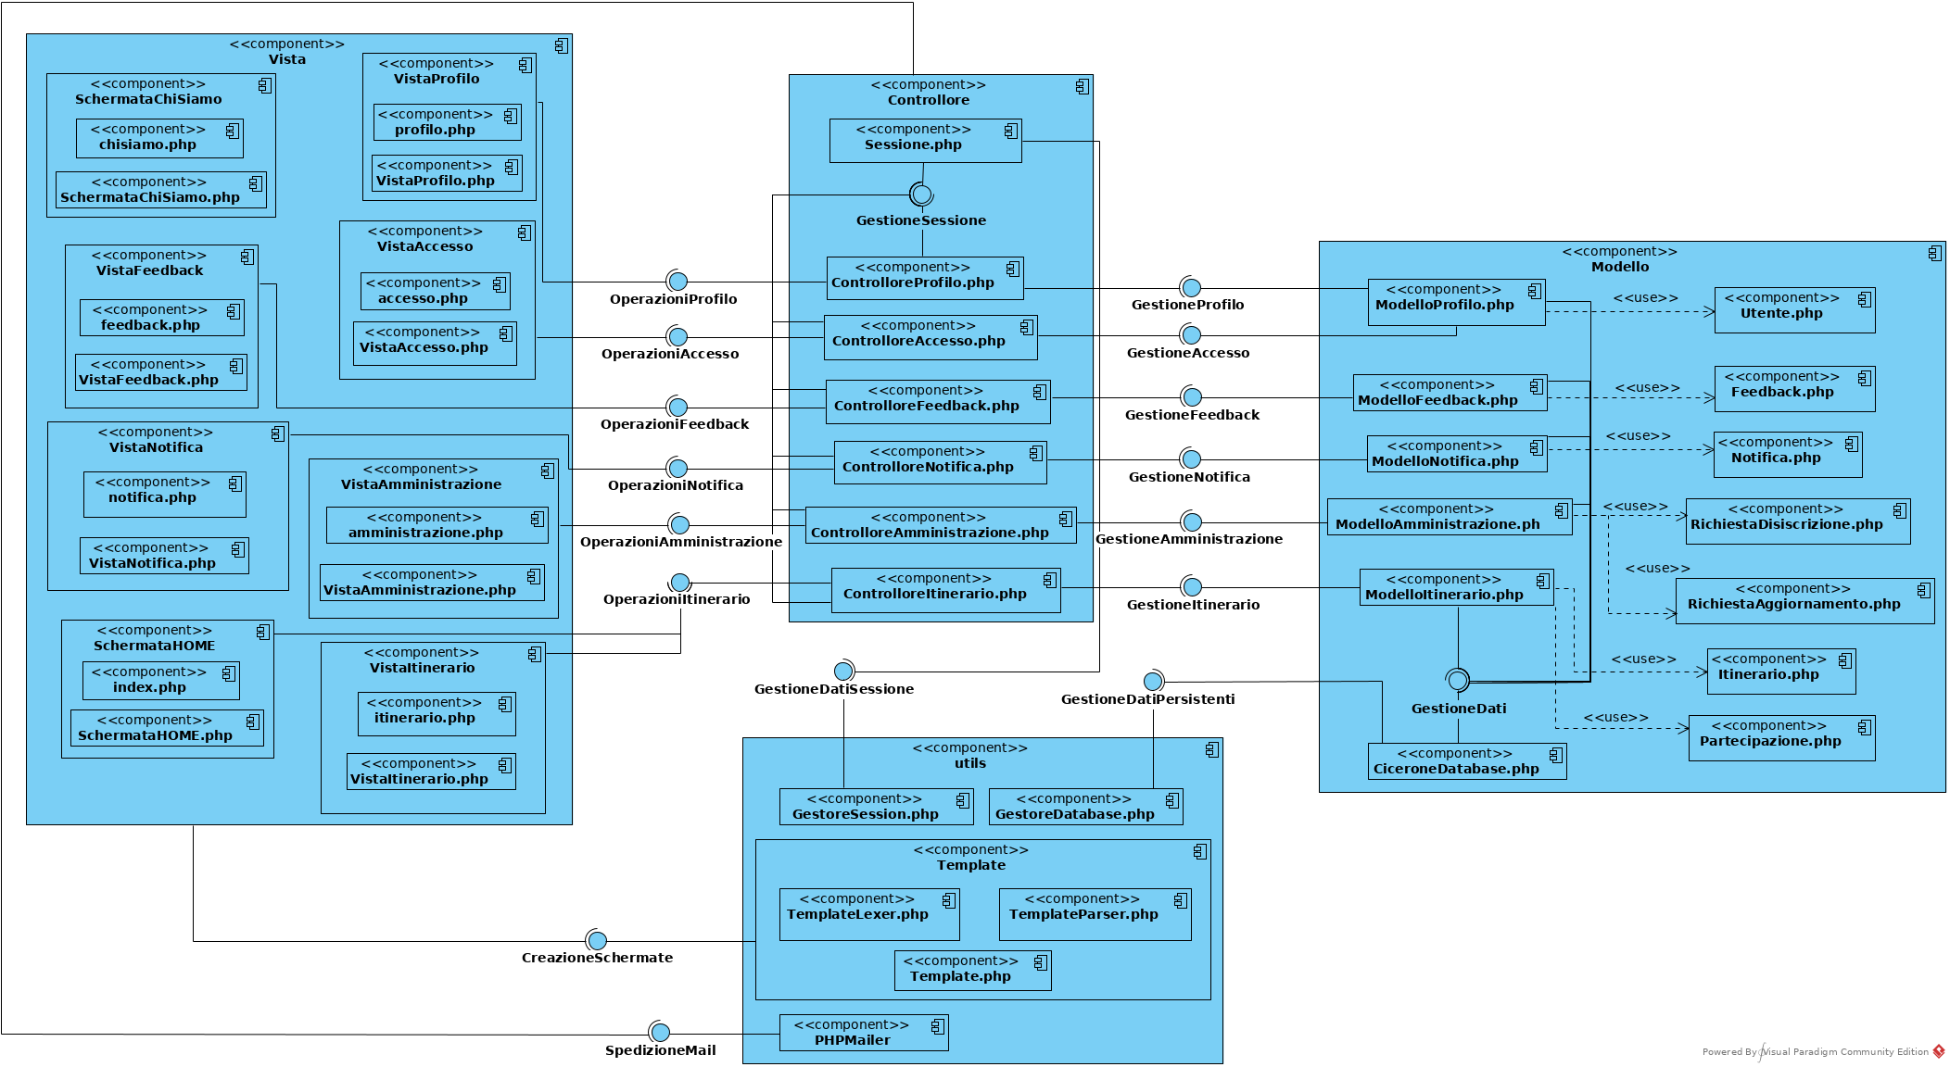

Descrizione delle Componenti
- Vista:
È la macro-componente che consente le interazioni tra attori e sistema.
- Modello:
È la macro-componente che esegue la logica di business (ergo, realizza i casi d’uso) e il conseguente caricamento/salvataggio dei dati persistenti sul e dal DB.
- Controllore:
È la macro-componente che consente l’esecuzione dei vari casi d’uso, in altri termini fa da tramite tra la componente Modello e la componente Vista.
- utils:
È la macro-componente che fa da supporto alle altre tre, fornendo varie funzionalità.
- VistaAccesso:
È la componente che consente l’interfacciamento dell’utente al sistema, occupandosi di mostrare tutte le interfacce utili ad effettuare operazioni di accesso, registrazione, disconnessione, attivazione e recupero dell’accesso.
È composta dai file accesso.php e VistaAccesso.php.
Il primo è l’entrypoint che serve a comunicare l’intenzione di utilizzare questo tipo di Vista, il secondo contiene la classe di tipo boundary VistaAccesso che verrà poi utilizzata.
- VistaProfilo:
È la componente che consente l’interfacciamento dell’utente al sistema, occupandosi di mostrare tutte le interfacce utili ad effettuare operazioni di visualizzazione e modifica dei profili associati agli utenti.
È composta dai file profilo.php e VistaProfilo.php.
Il primo è l’entrypoint che serve a comunicare l’intenzione di utilizzare questo tipo di Vista, il secondo contiene la classe di tipo boundary VistaProfilo che verrà poi utilizzata.
- VistaItinerario:
È la componente che consente l’interfacciamento dell’utente al sistema, occupandosi di mostrare tutte le interfacce utili ad effettuare operazioni di visualizzazione/modifica di itinerari e di invio/accordo/annullamento/declino di richieste di partecipazione agli stessi.
È composta dai file itinerario.php e VistaItinerario.php.
Il primo è l’entrypoint che serve a comunicare l’intenzione di utilizzare questo tipo di Vista, il secondo contiene la classe di tipo boundary VistaItinerario che verrà poi utilizzata.
- VistaAmministrazione:
È la componente che consente l’interfacciamento dell’utente al sistema, occupandosi di mostrare tutte le interfacce utili ad effettuare operazioni di creazione e visualizzazione di richieste d’amministrazione.
È composta dai file amministrazione.php e VistaAmministrazione.php.
Il primo è l’entrypoint che serve a comunicare l’intenzione di utilizzare questo tipo di Vista, il secondo contiene la classe di tipo boundary VistaAmministrazione che verrà poi utilizzata.
- VistaNotifica:
È la componente che consente l’interfacciamento dell’utente al sistema, occupandosi di mostrare tutte le interfacce utili ad effettuare operazioni di visualizzazione/rimozione di notifiche e cambio delle impostazioni che le riguardano.
È composta dai file notifica.php e VistaNotifica.php.
Il primo è l’entrypoint che serve a comunicare l’intenzione di utilizzare questo tipo di Vista, il secondo contiene la classe di tipo boundary VistaNotifica che verrà poi utilizzata.
- VistaFeedback:
È la componente che consente l’interfacciamento dell’utente al sistema, occupandosi di mostrare tutte le interfacce utili ad effettuare operazioni di rilascio feedback organizzatore-partecipante e partecipante-organizzatore.
È composta dai file feedback.php e VistaFeedback.php.
Il primo è l’entrypoint che serve a comunicare l’intenzione di utilizzare questo tipo di Vista, il secondo contiene la classe di tipo boundary VistaFeedback che verrà poi utilizzata.
- SchermataHOME:
È la componente che consente l’interfacciamento dell’utente al sistema, occupandosi di mostrare l’interfaccia utile a mostrare la home del sistema, che consiste nella visualizzazione degli ultimi itinerari organizzati in ordine di tempo.
È composta dai file index.php e SchermataHOME.php.
Il primo è l’entrypoint, il secondo contiene la classe di tipo boundary SchermataHOME che verrà poi utilizzata.
- SchermataChiSiamo:
È la componente che consente l’interfacciamento dell’utente al sistema, occupandosi di mostrare l’interfaccia utile a mostrare le informazioni del sistema.
È composta dai file chisiamo.php e SchermataChiSiamo.php.
Il primo è l’entrypoint, il secondo contiene la classe di tipo boundary SchermataChiSiamo che verrà poi utilizzata.
- Sessione.php:
È la componente che si occuperà di memorizzare e leggere i dati di sessione (quelli che consentono di comprendere se un utente ha effettuato l’accesso, se ci sono stati errori e così via).
È un file che contiene la classe control Sessione.
- ControlloreAccesso.php:
È la componente che fa da intermediario tra la componente ModelloProfilo.php e la componente VistaAccesso.
Si occuperà di gestire la comunicazione, chiedendo servizi a ModelloProfilo.php in base ai parametri ottenuti da VistaAccesso, e viceversa, restituendo a VistaAccesso il risultato dei servizi richiesti a ModelloProfilo.php.
Tra i compiti assolti abbiamo anche la restituzione di messaggi d’errore.
È un file che contiene la classe control ControlloreAccesso.
- ControlloreProfilo.php:
È la componente che fa da intermediario tra la componente ModelloProfilo.php e la componente VistaProfilo.
Si occuperà di gestire la comunicazione, chiedendo servizi a ModelloProfilo.php in base ai parametri ottenuti da VistaProfilo, e viceversa, restituendo a VistaProfilo il risultato dei servizi richiesti a ModelloProfilo.php.
Tra i compiti assolti abbiamo anche la restituzione di messaggi d’errore.
È un file che contiene la classe control ControlloreProfilo.
- ControlloreItinerario.php:
È la componente che fa da intermediario tra la componente ModelloItinerario.php e la componente VistaItinerario.
Si occuperà di gestire la comunicazione, chiedendo servizi a ModelloItinerario.php in base ai parametri ottenuti da VistaItinerario, e viceversa, restituendo a VistaItinerario il risultato dei servizi richiesti a ModelloItinerario.php.
Tra i compiti assolti abbiamo anche la restituzione di messaggi d’errore.
È un file che contiene la classe control ControlloreItinerario.
- ControlloreAmministrazione.php:
È la componente che fa da intermediario tra la componente ModelloAmministrazione.php e la componente VistaAmministrazione.
Si occuperà di gestire la comunicazione, chiedendo servizi a ModelloAmministrazione.php in base ai parametri ottenuti da VistaAmministrazione, e viceversa, restituendo a VistaAmministrazione il risultato dei servizi richiesti a ModelloAmministrazione.php.
Tra i compiti assolti abbiamo anche la restituzione di messaggi d’errore.
È un file che contiene la classe control ControlloreAmministrazione.
- ControlloreNotifica.php:
È la componente che fa da intermediario tra la componente ModelloNotifica.php e la componente VistaNotifica.
Si occuperà di gestire la comunicazione, chiedendo servizi a ModelloNotifica.php in base ai parametri ottenuti da VistaNotifica, e viceversa, restituendo a VistaNotifica il risultato dei servizi richiesti a ModelloNotifica.php.
Tra i compiti assolti abbiamo anche la restituzione di messaggi d’errore.
È un file che contiene la classe control ControlloreNotifica.
- ControlloreFeedback.php:
È la componente che fa da intermediario tra la componente ModelloFeedback.php e la componente VistaFeedback.
Si occuperà di gestire la comunicazione, chiedendo servizi a ModelloFeedback.php in base ai parametri ottenuti da VistaFeedback, e viceversa, restituendo a VistaFeedback il risultato dei servizi richiesti a ModelloFeedback.php.
Tra i compiti assolti abbiamo anche la restituzione di messaggi d’errore.
È un file che contiene la classe control ControlloreFeedback.
- ModelloProfilo.php:
È la componente che contiene la logica di business e che gestisce i dati di business riguardanti gli utenti.
Tra le operazioni che può svolgere, abbiamo l’accesso al sistema, la registrazione di un nuovo utente e la gestione dei profili.
Utilizza principalmente il componente Utente.php.
È un file che contiene la classe control ModelloProfilo.
- ModelloItinerario.php:
È la componente che contiene la logica di business e che gestisce i dati di business riguardanti gli itinerari.
Tra le operazioni che può svolgere, abbiamo la ricerca di itinerari, la creazione/modifica/restituzione degli stessi, la restituzione delle richieste di partecipazione e l’invio/accordo/annullamento delle stesse.
Utilizza principalmente le componenti Itinerario.php e Partecipazione.php.
È un file che contiene la classe control ModelloItinerario.
- ModelloAmministrazione.php:
È la componente che contiene la logica di business e che gestisce i dati di business riguardanti le richieste d’amministrazione.
Tra le operazioni che può svolgere, abbiamo la creazione/accordo/restituzione delle richieste di disiscrizione e d’aggiornamento.
Utilizza principalmente le componenti RichiestaDisiscrizione.php e RichiestaAggiornamento.php.
È un file che contiene la classe control ModelloAmministrazione.
- ModelloNotifica.php:
È la componente che contiene la logica di business e che gestisce i dati di business riguardanti le notifiche.
Tra le operazioni che può svolgere, abbiamo la restituzione delle notifiche e la loro rimozione.
Utilizza principalmente la componente Notifica.php.
È un file che contiene la classe control ModelloNotifica.
- ModelloFeedback.php:
È la componente che contiene la logica di business e che gestisce i dati di business riguardanti i feedback.
Tra le operazioni che può svolgere, abbiamo la creazione/restituzione dei feedback.
Utilizza principalmente la componente Feedback.php.
È un file che contiene la classe control ModelloFeedback.
- Utente.php:
È la componente che rappresenta i dati persistenti inerenti gli utenti del sistema.
È un file che contiene la classe entity Utente.
- Feedback.php:
È la componente che rappresenta i dati persistenti inerenti i feedback rilasciati.
È un file che contiene la classe entity Feedback.
- Notifica.php:
È la componente che rappresenta i dati persistenti inerenti le notifiche.
È un file che contiene la classe entity Notifica.
- RichiestaDisiscrizione.php:
È la componente che rappresenta i dati persistenti inerenti le richieste di disiscrizione inviate dagli utenti del sistema.
È un file che contiene la classe entity RichiestaDisiscrizione.
- RichiestaAggiornamento.php:
È la componente che rappresenta i dati persistenti inerenti le richieste d’aggiornamento inviate dai Globetrotter.
È un file che contiene la classe entity RichiestaAggiornamento.
- Itinerario.php:
È la componente che rappresenta i dati persistenti inerenti gli itinerari.
È un file che contiene la classe entity Itinerario.
- Partecipazione.php:
È la componente che rappresenta i dati persistenti inerenti le richieste di partecipazione inviate dai fruitori.
È un file che contiene la classe entity Partecipazione.
- GestoreSession.php:
È la componente d’ausilio che consente in maniera semplice di gestire i dati di sessione a basso livello (lettura, scrittura, modifica e rimozione).
- GestoreDatabase.php:
È la componente d’ausilio che consente in maniera semplice di gestire i dati di un DB a basso livello.
- PHPMailer:
È la componente di tipo grey-box che consente in maniera semplice di spedire email sfruttando server SMTP esterni.
- Template:
È la componente d’ausilio che consente in maniera semplice di costruire schermate “a modello” utilizzando un apposito linguaggio.
Per implementare le sue funzionalità, si serve delle sotto-componenti TemplateLexer.php, TemplateParser.php e Template.php.
Quest’ultima contiene la classe che realizza le funzionalità per creare le schermate.

Descrizione delle Interfacce
- GestioneAccesso (fornita dalla componente ModelloProfilo.php):
Espone le funzioni che permettono di eseguire le operazioni di business che riguardano l’accesso degli utenti registrati, come ad esempio, l’accesso, registrazione, recupero accesso e attivazione degli utenti.
- GestioneProfilo (fornita dalla componente ModelloProfilo.php):
Espone le funzioni che permettono di eseguire le operazioni di business che riguardano i profili degli utenti registrati, come ad esempio, la modifica del profilo o delle anagrafiche.
- GestioneItinerario (fornita dalla componente ModelloItinerario.php):
Espone le funzioni che permettono di eseguire le operazioni di business che riguardano gli itinerari, come ad esempio, la loro creazione, modifica e rimozione, o l’invio delle richieste di partecipazione.
- GestioneAmministrazione (fornita dalla componente ModelloAmministrazione.php):
Espone le funzioni che permettono di eseguire le operazioni di business che riguardano le richieste d’amministrazione, come ad esempio, l’invio delle richieste di disiscrizione e d’aggiornamento.
- GestioneNotifica (fornita dalla componente ModelloNotifica.php):
Espone le funzioni che permettono di eseguire le operazioni di business che riguardano le notifiche, come ad esempio, la rimozione e la restituzione delle stesse per essere visualizzate.
- GestioneFeedback (fornita dalla componente ControlloreFeedback.php):
Espone le funzioni che permettono di eseguire le operazioni di business che riguardano i feedback, come ad esempio, il rilascio di un feedback organizzatore-partecipante o partecipante-organizzatore.
- OperazioniProfilo (fornita dalla componente ControlloreProfilo.php):
Espone le funzionalità che consentono alla componente VistaProfilo.php di poter richiedere l’esecuzione di operazioni inerenti gli utenti.
- OperazioniAccesso (fornita dalla componente ControlloreAccesso.php):
Espone le funzionalità che consentono alla componente VistaAccesso.php di poter richiedere l’esecuzione di operazioni inerenti l’accesso degli utenti.
- OperazioniItinerario (fornita dalla componente ControlloreItinerario.php):
Espone le funzionalità che consentono alla componente VistaItinerario.php di poter richiedere l’esecuzione di operazioni inerenti gli itinerari.
- OperazioniAmministrazione (fornita dalla componente ControlloreAmministrazione.php):
Espone le funzionalità che consentono alla componente VistaAmministrazione.php di poter richiedere l’esecuzione di operazioni inerenti le richieste d’amministrazione (disiscrizione e aggiornamento).
- OperazioniNotifica (fornita dalla componente ControlloreNotifica.php):
Espone le funzionalità che consentono alla componente VistaNotifica.php di poter richiedere l’esecuzione di operazioni inerenti le notifiche.
- OperazioniFeedback (fornita dalla componente ControlloreFeedback.php):
Espone le funzionalità che consentono alla componente VistaFeedback.php di poter richiedere l’esecuzione di operazioni inerenti i feedback.
- GestioneSessione (fornita dalla componente Sessione.php):
Espone le funzionalità che consentono alle componenti che l’utilizzano di richiedere la gestione dei dati di sessione.
- GestioneDatiSessione (fornita dalla componente GestoreSession.php):
Espone le funzionalità che consentono alle componenti che l’utilizzano di poter gestire i dati di sessione a basso livello (lettura/scrittura/rimozione).
- GestioneDatiPersistenti (fornita dalla componente GestoreDatabase.php):
Espone le funzionalità che consentono alle componenti che l’utilizzano di poter gestire i dati di un DB a basso livello.
- CreazioneSchermate (fornita dalla componente Template):
Espone le funzionalità che consentono la creazione di schermate per le varie viste.
- SpedizioneMail (fornita dalla componente PHPMailer):
Espone le funzionalità che consentono la spedizione di email.

Diagramma di Deploy
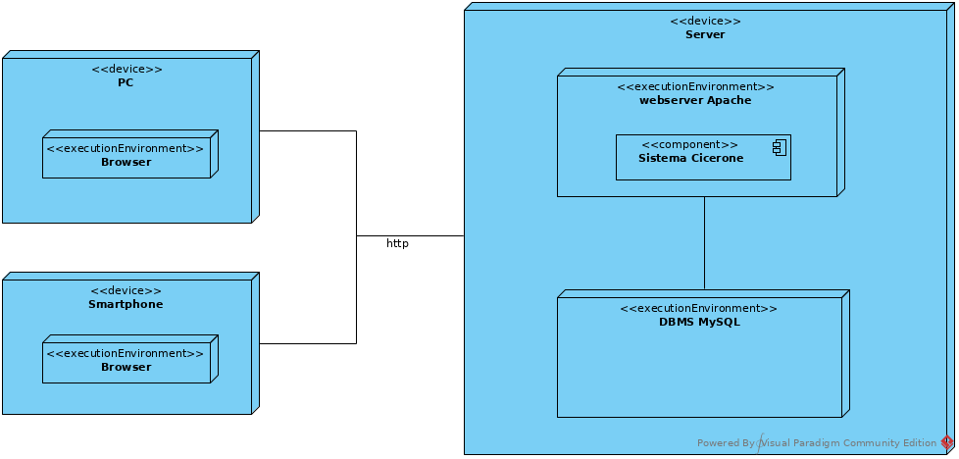

User Stories

Sprint Backlog
Tabella di riepilogo che indica, per ognuno degli Sprint successivo allo Sprint n.0, la lista degli item del Product Backlog che verranno implementati nell’ambito dello sprint corrente unitamente ad una descrizione esplicativa.
Per semplificare l’esposizione e salvaguardare la tracciabilità tra semilavorati si è proceduto alle seguenti assunzioni:
- Una User Story è l’insieme di uno o più item del Product Backlog implementato all’interno di uno sprint.
- Lo Sprint Backlog relativo allo sprint corrente contiene pertanto l’insieme degli item del Product Backlog ricompresi nella User Story in corso di implementazione.
- Gli Item funzionali ricompresi nelle User Story dovranno essere tracciabili uno a uno, auspicabilmente seppur non necessariamente, con i casi d’uso.
- Ad ogni caso d’uso dovrà essere associato uno scenario di base più gli eventuali scenari alternativi.
- Ad ogni caso d’uso dovrà essere associato un diagramma di sequenza.
Con le assunzioni sopra si renderà quindi tracciabile la catena: Product Backlog Items -> User Story -> Casi d’Uso -> Scenari -> Diagrammi di Sequenza.
Numero Sprint | Codice Item | Descrizione
1 | IF_GN11 | Registrazione utente
1 | IF_GN12 | Effettua accesso
1 | IF_GN13 | Recupero dell’accesso
1 | IF_GN14 | Disconnessione utente
1 | IF_GN15 | Attivazione dell’utente
1 | IF_GN21 | Visualizzazione profilo
1 | IF_GN22 | Modifica profilo
1 | IF_GN23 | Modifica anagrafiche
1 | IF_GN24 | Invio richiesta disiscrizione
1 | IF_GN25 | Disiscrizione fruitore
1 | IF_GN26 | Visualizzazione lista richieste amministrazione
2 | IF_1111 | Creazione nuovo itinerario
2 | IF_1112 | Modifica itinerario
2 | IF_1113 | Rimozione itinerario
2 | IF_1121 | Visualizzazione richieste di partecipazione
2 | IF_1122 | Accordo richiesta di partecipazione
2 | IF_1123 | Annullamento richiesta di partecipazione
2 | IF_1124 | Declino richiesta di partecipazione
1 | IF_1131 | Invio richiesta di aggiornamento
1 | IF_1132 | Trasformazione in QuasiCicerone
1 | IF_1133 | Transizione a Cicerone confermata
2 | IF_2111 | Ricerca itinerari
2 | IF_2112 | Visualizzazione itinerario
2 | IF_2113 | Visualizzazione lista itinerari fruitore
2 | IF_2211 | Invio richiesta partecipazione
2 | IF_2212 | Invio richiesta annullamento
3 | IF_2221 | Visualizzazione lista feedback fruitore
3 | IF_2222 | Rilascio feedback partecipante-organizzatore
3 | IF_2223 | Rilascio feedback organizzatore-partecipante
3 | IF_2224 | Visualizzazione feedback

Product Specification

Diagramma dei casi d’uso
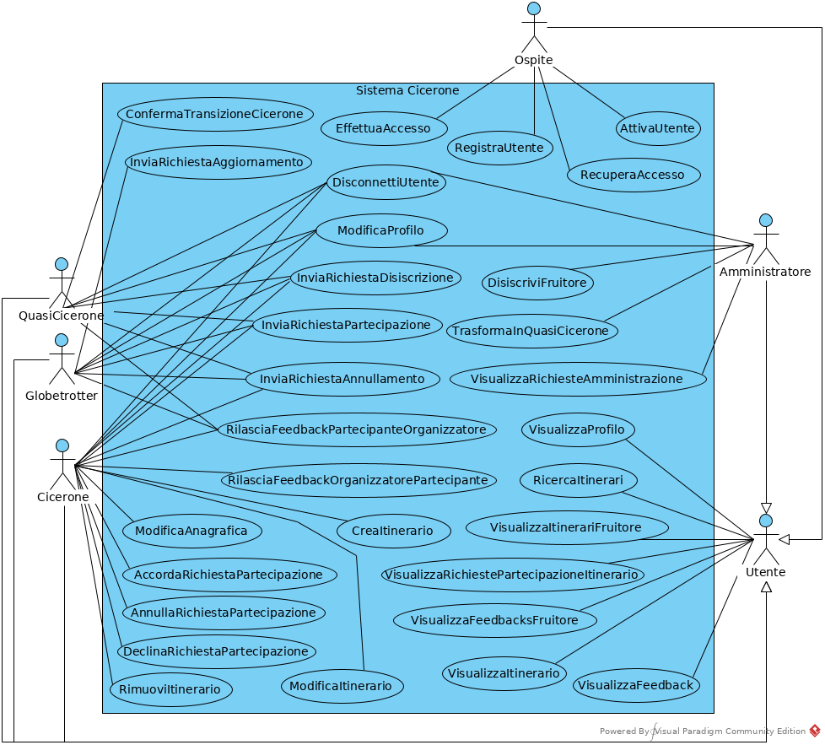

Attori
ID | A_1
Nome | Utente
Eredita da
Descrizione | È un utente generico del sistema, esso può eseguire i compiti comuni a tutti i tipo di utenti, registrati e non.

ID | A_2
Nome | Ospite
Eredita da | Utente
Descrizione | È l’utente ospite, ovvero, quello che non è registrato o non ha effettuato l’accesso al sistema.

ID | A_3
Nome | Globetrotter
Eredita da | Utente
Descrizione | È l’utente fruitore che può richiedere la partecipazione agli itinerari.

ID | A_4
Nome | Cicerone
Eredita da | Utente
Descrizione | È l’utente fruitore che può organizzare gli itinerari e accordare le richieste di partecipazione di altri fruitori.

ID | A_5
Nome | Amministratore
Eredita da | Utente
Descrizione | È l’utente che gestisce le richieste d’amministrazione inviate dai fruitori.

ID | A_6
Nome | QuasiCicerone
Eredita da | Utente
Descrizione | È un ex-Globetrotter che deve confermare la transizione a Cicerone.

Scenari
ID CU_1
Caso d'uso RegistraUtente
Descrizione | Il sistema provvede alla creazione di un nuovo utente registrato e del relativo profilo associato.
Attori primari | Ospite
Precondizioni | L’ospite NON possiede delle credenziali per accedere
Sequenza eventi | 1 L’ospite inserisce i dati richiesti (email, nome utente e password).  2 L’ospite chiede al sistema di procedere con la registrazione del nuovo utente.  3 Il sistema provvede alla registrazione del nuovo utente.
Postcondizioni | L’ospite troverà nella casella di posta dell'indirizzo email inserito, un'email che conterrà un codice d’attivazione (questo servirà per attivare l'utente registrato).
Sequenze alternative | ALT_1.1

ID ALT_1.1
Scenario alternativo RegistraUtente:DatiInvalidi
Descrizione | Il sistema avvisa l'ospite dell'invalidità dei dati.
Attori primari | Ospite
Precondizioni | L'ospite deve aver inserito dei dati non validi (ad esempio, email malformata)  OPPURE  L’ospite deve aver inserito un nome utente già utilizzato  OPPURE  L'ospite deve aver inserito un'email già utilizzata.
Passo d'esecuzione | Dopo il passo 2 di CU_1
Sequenza eventi | 1 ll sistema avvisa l’ospite che i dati inseriti non sono validi con un messaggio.
Postcondizioni | Il sistema NON effettuerà la creazione del nuovo utente registrato.

ID CU_2
Caso d'uso EffettuaAccesso
Descrizione | L'ospite effettua l'accesso al sistema.
Attori primari | Ospite
Precondizioni | L'utente registrato con cui l’ospite si autenticherà deve essere nello stato attivato o recuperando.
Sequenza eventi | 1 L’ospite inserisce i dati richiesti (nome utente e password).  2 L’ospite chiede al sistema di procedere con l’accesso.  3 Il sistema verifica l’esistenza del nome utente e la corrispondenza della password.  4 Il sistema accorda l'accesso.  5 Se l’utente registrato è nello stato recuperando:  5.1 Il sistema lo imposta ad attivato.  5.2 Il sistema rimuove il codice d’attivazione associato.
Postcondizioni | L'ospite effettuerà l'accesso al sistema.  L'ospite potrà compiere tutte le operazioni consentite in base al tipo di utente registrato a cui risulta appartenere.
Sequenze alternative | ALT_2.1

ID ALT_2.1
Scenario alternativo EffettuaAccesso:AccessoNegato
Descrizione | Il sistema nega l'accesso all'ospite.
Attori primari | Ospite
Precondizioni | L'ospite ha inserito delle credenziali non corrette (il nome utente non è stato trovato oppure la password non corrisponde).
Passo d'esecuzione | Dopo il passo 3 di CU_2
Sequenza eventi | 1 Il sistema avvisa l'ospite del problema con un messaggio.
Postcondizioni | L'ospite NON effettua l'accesso al sistema.

ID CU_3
Caso d'uso RecuperaAccesso
Descrizione | L'ospite chiede al sistema di effettuare il recupero dell'accesso.
Attori primari | Ospite
Precondizioni | L'ospite non ricorda le credenziali per l'accesso.
Sequenza eventi | 1 L'ospite inserisce il suo indirizzo email.  2 Se l'indirizzo email inserito appartiene ad uno degli utenti registrati:  2.1 Il sistema imposta lo stato dell'utente registrato a recuperando.  2.2 Il sistema invia un'email all'indirizzo specificato con un codice d’attivazione utile per riattivare l'utente.
Postcondizioni | L'ospite riceve un email con il codice d’attivazione utile per effettuare la reimpostazione della password.
Sequenze alternative

ID CU_4
Caso d'uso DisconnettiUtente
Descrizione | L'utente registrato effettua la disconnessione dal sistema.
Attori primari | Globetrotter, QuasiCicerone, Cicerone, Amministratore
Precondizioni | L'utente registrato deve aver effettuato l'accesso al sistema.
Sequenza eventi | 1 L'utente registrato chiede al sistema di effettuare la disconnessione.  2 Il sistema disconnette l'utente registrato.
Postcondizioni | L'utente registrato torna ad essere un utente ospite.
Sequenze alternative

ID CU_5
Caso d'uso AttivaUtente
Descrizione | L'ospite chiede al sistema di effettuare l'attivazione dell'utente registrato con cui intende autenticarsi.
Attori primari | Ospite
Precondizioni | L'ospite possiede il codice d’attivazione che identifica il suo utente registrato  E  lo stato dell'utente registrato risulta essere inserito oppure recuperando.
Sequenza eventi | 1 L'ospite fornisce al sistema il codice d’attivazione.  2 Il sistema provvede all'attivazione dell'utente registrato.
Postcondizioni | Lo stato dell'utente registrato verrà impostato ad attivato.
Sequenze alternative | ALT_5.1, ALT_5.2, ALT_5.3

ID ALT_5.1
Caso d'uso AttivaUtente:CodiceUnivocoNonValido
Descrizione | Il sistema nega l'attivazione poiché il codice non corrisponde ad alcun utente registrato.
Attori primari | Ospite
Precondizioni | L'ospite invia un codice d’attivazione che non è associato ad alcun utente registrato che si trova negli stati inserito o recuperando.
Passo d’esecuzione | Dopo il passo 1 di CU_5
Sequenza eventi | 1 Il sistema ignora il problema  2 L’ospite può continuare ad interagire col sistema da ospite.
Postcondizioni | L’utente non viene informato del problema, può continuare ad essere ospite.

ID ALT_5.2
Caso d'uso AttivaUtente:Attivazione
Descrizione | L'utente registrato deve essere attivato per poter effettuare l'accesso.
Attori primari | Ospite
Precondizioni | L'utente registrato è nello stato inserito.
Passo d’esecuzione | Dopo il passo 1 di CU_5
Sequenza eventi | 1 Il sistema rimuove il codice d’attivazione.  2 Il sistema imposta lo stato dell'utente registrato ad attivato.  3 Il sistema mostra un messaggio riguardante l’accaduto.
Postcondizioni | Risulta possibile accedere al sistema con l'utente registrato.

ID ALT_5.3
Caso d'uso AttivaUtente:Recupero
Descrizione | L'utente registrato ha bisogno di essere recuperato.  Il sistema consentirà di reimpostare la password.
Attori primari | Ospite
Precondizioni | L'utente registrato è nello stato recuperando.
Passo d’esecuzione | Dopo il passo 1 di CU_5
Sequenza eventi | 1 Il sistema permette il reinserimento della password.  2 L'ospite inserisce le password.  3 Fintantoché la verifica della password fallisce:  3.1 Il sistema invita l'ospite a riprovare l’inserimento.  4 Il sistema memorizza la nuova password.  5 Il sistema rimuove il codice d’attivazione.  6 Il sistema imposta lo stato dell'utente registrato ad attivato.  7 Il sistema mostra un messaggio inerente l’accaduto.
Postcondizioni | L'utente registrato può essere riutilizzato per accedere.

ID CU_6
Caso d'uso VisualizzaProfilo
Descrizione | L'utente visualizza il profilo di un utente registrato (oppure il proprio).
Attori primari | Utente
Precondizioni
Sequenza eventi | 1 L'utente chiede al sistema di visualizzare il profilo di un particolare utente registrato.  2 Il sistema mostra il profilo associato all'utente registrato scelto dall'utente.  3 Se l'utente è un Cicerone che ha chiesto la visualizzazione del proprio profilo:  3.1 Verrà mostrata anche l'anagrafica ad esso associata.
Postcondizioni | All'utente verrà mostrato il profilo di un utente registrato (oppure il proprio).
Sequenze alternative

ID CU_7
Caso d'uso ModificaProfilo
Descrizione | Un utente registrato modifica le informazioni associate al proprio profilo.
Attori primari | Globetrotter, QuasiCicerone, Cicerone, Amministratore
Precondizioni | Bisogna aver effettuato l'accesso.
Sequenza eventi | 1 L'utente registrato chiede al sistema di poter modificare il proprio profilo.  2 Il sistema permette la modifica del profilo.  3 L'utente effettua le modifiche.  4 L'utente chiede al sistema di salvare i dati.  5 Il sistema effettua il salvataggio dei dati.
Postcondizioni | Le informazioni di profilo saranno aggiornate in base alle modifiche apportate.
Sequenze alternative | ALT_7.1

ID ALT_7.1
Scenario alternativo ModificaProfilo:ModificaPasswordFallita
Descrizione | Un utente registrato modifica, tra le informazioni associate al proprio profilo, la password, tuttavia la corrispondenza tra password fallisce.
Attori primari | Globetrotter, QuasiCierone, Cicerone, Amministratore
Precondizioni | L'utente registrato ha modificato la password del proprio profilo, tuttavia, la vecchia password non corrisponde oppure la verifica della nuova password fallisce.
Passo d'esecuzione | Dopo il passo 4 di CU_7
Sequenza eventi | 1 Il sistema avvisa l'utente di quel che è successo con un messaggio.
Postcondizioni | L'utente registrato può continuare a modificare il proprio profilo.

ID CU_8
Caso d'uso ModificaAnagrafica
Descrizione | Un Cicerone modifica le informazioni anagrafiche associate al proprio profilo.
Attori primari | Cicerone
Precondizioni | Bisogna aver effettuato l'accesso.
Sequenza eventi | 1 Il Cicerone chiede al sistema di poter modificare le informazioni anagrafiche.  2 Il sistema permette la modifica dell'anagrafica.  3 Il Cicerone effettua le modifiche.  4 Il Cicerone chiede al sistema di salvare i dati.  5 Il sistema effettua il salvataggio dei dati.
Postcondizioni | Le informazioni sull’anagrafica saranno aggiornate in base alle modifiche apportate.
Sequenze alternative

ID CU_9
Caso d'uso InviaRichiestaDisiscrizione
Descrizione | Un fruitore invia una richiesta di disiscrizione, affinchè gli amministratori possano disiscriverlo dal sistema.
Attori primari | Globetrotter, QuasiCicerone, Cicerone
Precondizioni | Bisogna aver effettuato l'accesso.
Sequenza eventi | 1 Il fruitore chiede al sistema la creazione di una richiesta di disiscrizione.  2 Il sistema permette la creazione di questo tipo di richiesta.  3 Il fruitore inserisce i dati necessari.  4 Il fruitore chiede al sistema l'invio della richiesta.  5 Il sistema effettua l'invio della richiesta di disiscrizione.
Postcondizioni | Viene creata una nuova richiesta di disiscrizione.
Sequenze alternative

ID CU_10
Caso d'uso DisiscriviFruitore
Descrizione | Un amministratore provvede alla disiscrizione richiesta da un fruitore.
Attori primari | Amministratore
Precondizioni | Dev'essere già stata inviata ALMENO una richiesta di disiscrizione.
Sequenza eventi | 1 L'amministratore chiede di visualizzare una particolare richiesta di disiscrizione.  2 Il sistema mostra i dettagli associati alla richiesta di disiscrizione.  3 Se l'amministratore accorda la richiesta di disiscrizione:  3.1 Il sistema provvederà alla disiscrizione del fruitore che l'ha richiesta.  3.2 Il sistema invierà una notifica via email di ciò che è accaduto.
Postcondizioni | Se è stato scelto di disiscrivere il fruitore, il fruitore verrà disiscritto dal sistema, in caso contrario non ci saranno conseguenze.
Sequenze alternative

ID CU_11
Caso d'uso VisualizzaRichiesteAmministrazione
Descrizione | Un amministratore visualizza le richieste d’amministrazione disponibili.
Attori primari | Amministratore
Precondizioni | L'amministratore deve aver effettuato l'accesso al sistema.
Sequenza eventi | 1 L'amministratore chiede al sistema di visualizzare le richieste d'amministrazione disponibili.  2 Il sistema mostra le richieste d'amministrazione.  3 L'amministratore in base alle sue preferenze, chiede al sistema di mostrare la lista delle richieste di disiscrizione, o la lista delle richieste di aggiornamento.  4 Il sistema mostra la lista di richieste d'amministrazione in base alla scelta dell'amministratore.
Postcondizioni | L'amministratore visualizza le richieste di disiscrizione o di aggiornamento ricevute dai fruitori, in base alla sua scelta.
Sequenze alternative

ID CU_12
Caso d'uso InviaRichiestaAggiornamento
Descrizione | Un Globetrotter invia una richiesta di aggiornamento, affinchè gli amministratori possano farlo diventare un Cicerone.
Attori primari | Globetrotter
Precondizioni | Il Globetrotter deve aver effettuato l'accesso.
Sequenza eventi | 1 Il Globetrotter chiede al sistema la creazione di una richiesta di aggiornamento.  2 Il sistema permette la creazione di questo tipo di richiesta.  3 Il Globetrotter inserisce i dati necessari.  4 Il Globetrotter chiede al sistema l'invio della richiesta.  5 Il sistema effettua l'invio della richiesta di aggiornamento.
Postcondizioni | Viene creata una nuova richiesta di aggiornamento.
Sequenze alternative

ID CU_13
Caso d'uso TrasformaInQuasiCicerone
Descrizione | Un amministratore provvede alla trasformazione di un Globetrotter in un QuasiCicerone, in base alla richiesta ricevuta.
Attori primari | Amministratore
Precondizioni | Dev'essere già stata inviata ALMENO una richiesta di aggiornamento.
Sequenza eventi | 1 L'amministratore chiede al sistema di visualizzare una particolare richiesta di aggiornamento.  2 Il sistema mostra i dettagli associati alla richiesta di aggiornamento.  3 Se l'amministratore accorda la richiesta di aggiornamento:  3.1 Il sistema provvederà ad impostare come accordata tale richiesta.  3.2 Il sistema cambierà il tipo d'utente del mittente della richiesta da Globetrotter a QuasiCicerone.
Postcondizioni | L’amministratore potrà continuare a gestire le richieste d’amministrazione.
Sequenze alternative

ID CU_14
Caso d'uso ConfermaTransizioneCicerone
Descrizione | Dopo aver ricevuto la conferma dell'avvenuto accordo della richiesta di aggiornamento, un QuasiCicerone conferma la transizione a Cicerone.
Attori primari | QuasiCicerone
Precondizioni | La richiesta di aggiornamento mandata quando l'utente era ancora Globetrotter deve essere stata accordata da un amministratore
Sequenza eventi | 1 Il QuasiCicerone chiede al sistema di confermare la transizione a Cicerone.  2 Il sistema provvede a confermare tale transizione.
Postcondizioni | Il QuasiCicerone è diventato Cicerone.  Viene cambiato il tipo dell'utente da QuasiCicerone a Cicerone.
Sequenze alternative

ID CU_15
Caso d'uso CreaItinerario
Descrizione | Il Cicerone crea un nuovo itinerario.
Attori primari | Cicerone
Precondizioni | Il Cicerone deve aver effettuato l'accesso.
Sequenza eventi | 1 Il Cicerone chiede al sistema di poter creare un nuovo itinerario.  2 Il sistema permette la creazione di un itinerario.  3 Il Cicerone inserisce i dati del nuovo itinerario.  4 Il Cicerone chiede al sistema di creare e salvare il nuovo itinerario.  5 Il sistema effettua la creazione del nuovo itinerario.
Postcondizioni | Il sistema crea un nuovo itinerario al quale eventuali fruitori potranno chiedere di partecipare.  Lo stato dell'itinerario sarà aperto.
Sequenze alternative

ID CU_16
Caso d'uso ModificaItinerario
Descrizione | Il Cicerone modifica le informazioni associate ad un proprio itinerario.
Attori primari | Cicerone
Precondizioni | Il Cicerone deve aver effettuato l'accesso.
Sequenza eventi | 1 Il Cicerone chiede al sistema la modifica di un particolare itinerario.  2 Il sistema permette la modifica dell'itinerario.  3 Il Cicerone modifica i dettagli dell'itinerario.  4 Il Cicerone chiede al sistema di memorizzare le modifiche apportate.  5 Il sistema effettua il salvataggio dei dati.
Postcondizioni | Il sistema aggiornerà le informazioni dell'itinerario in base alle modifiche fatte dal Cicerone.
Sequenze alternative

ID CU_17
Caso d'uso RimuoviItinerario
Descrizione | Il Cicerone effettua la rimozione di un proprio itinerario.
Attori primari | Cicerone
Precondizioni | Il Cicerone deve aver effettuato l'accesso.
Sequenza eventi | 1 Il Cicerone chiede al sistema la rimozione di un particolare itinerario.  2 Il sistema chiede al Cicerone la conferma della sua intenzione di rimuovere l'itinerario.  3 Il sistema rimuove l'itinerario.
Postcondizioni | Il sistema rimuove l'itinerario scelto dal Cicerone.
Sequenze alternative | ALT_17.1

ID ALT_17.1
Scenario alternativo RimuoviItinerario:RimozioneNonConfermata
Descrizione | Il Cicerone decide di non rimuovere l'itinerario.
Attori primari | Cicerone
Precondizioni | Il Cicerone, dopo che il sistema gli chiede conferma della rimozione dell'itinerario, deve rifiutare.
Passo d'esecuzione | Dopo il passo 2 di CU_17
Sequenza eventi | 1 Il sistema non fa alcunché.
Postcondizioni | L'itinerario scelto non viene rimosso.

ID CU_18
Caso d'uso VisualizzaRichiestePartecipazioneItinerario
Descrizione | L'utente visualizza le richieste di partecipazione accordate di un itinerario.
Attori primari | Utente
Precondizioni
Sequenza eventi | 1 L'utente chiede al sistema di visualizzare le richieste di partecipazione dell'itinerario.  2 Il sistema mostra le richieste di partecipazione che sono nello stato accordata.
Postcondizioni | L'utente visualizza le richieste di partecipazione accordate.
Sequenze alternative | ALT_18.1

ID ALT_18.1
Scenario alternativo VisualizzaRichiestePartecipazioneItinerario:VisualizzaTutte
Descrizione | Un Cicerone visualizza le richieste di partecipazione ad un proprio itinerario.
Attori primari | Utente
Precondizioni | L'utente ha effettuato l’accesso  E  l'utente è il Cicerone organizzatore dell’itinerario scelto.
Passo d'esecuzione | Dopo il passo 1 di CU_18
Sequenza eventi | 1 L'utente in base alle sue preferenze, chiede al sistema di visualizzare le richieste di partecipazione, in base al loro stato (accordanda, accordata o annullanda).  2 Il sistema mostra le richieste di partecipazione in base alla scelta dell'utente.
Postcondizioni | L'utente (Cicerone organizzatore) visualizza le richieste di partecipazione associate ad un suo itinerario, che sono nello stato scelto da lui.

ID CU_19
Caso d'uso AccordaRichiestaPartecipazione
Descrizione | Accorda una richiesta di partecipazione inviata da un fruitore rispetto ad un proprio itinerario.
Attori primari | Cicerone
Precondizioni | Un fruitore deve aver inviato una richiesta di partecipazione rispetto a ad un particolare itinerario (organizzato dal Cicerone)  E  lo stato di tale richiesta dev'essere accordanda.
Sequenza eventi | 1 Il Cicerone chiede al sistema di accordare una richiesta di partecipazione in particolare.  2 Il sistema provvede ad accordare la richiesta.
Postcondizioni | Il Cicerone avendo accordato una richiesta di partecipazione, consentirà al fruitore di risultare effettivo partecipante all'itinerario a cui la richiesta fa riferimento.  Lo stato della richiesta sarà modificato in accordata.
Sequenze alternative

ID CU_20
Caso d'uso AnnullaRichiestaPartecipazione
Descrizione | Annulla una richiesta di partecipazione già accordata.
Attori primari | Cicerone
Precondizioni | Un fruitore partecipante deve aver inviato una richiesta di annullamento per un particolare itinerario (organizzato dal Cicerone)  E  lo stato di tale richiesta deve essere annullanda.
Sequenza eventi | 1 Il Cicerone chiede al sistema di annullare una richiesta di partecipazione in particolare.  2 Il sistema rimuove la richiesta di partecipazione.
Postcondizioni | Il Cicerone avendo annullato una richiesta di partecipazione precedentemente accordata, precluderà il fruitore che ha inviato tale richiesta dal divenire partecipante effettivo all'itinerario.  La richiesta di partecipazione verrà rimossa.
Sequenze alternative

ID CU_21
Caso d'uso DeclinaRichiestaPartecipazione
Descrizione | Declina una richiesta di partecipazione inviata da un fruitore, rispetto ad un itinerario.
Attori primari | Cicerone
Precondizioni | Un fruitore deve aver inviato una richiesta di partecipazione rispetto a ad un particolare itinerario (organizzato dal Cicerone)  E  lo stato di tale richiesta dev'essere accordanda.
Sequenza eventi | 1 Il Cicerone chiede al sistema di declinare una richiesta di partecipazione in particolare.  2 Il sistema rimuove la richiesta di partecipazione.
Postcondizioni | Il Cicerone avendo declinato una richiesta di partecipazione, precluderà il fruitore che ha inviato la richiesta dal divenire partecipante effettivo all'itinerario.  La richiesta di partecipazione verrà rimossa.
Sequenze alternative

ID CU_22
Caso d'uso RicercaItinerari
Descrizione | Un utente effettua la ricerca di itinerari.
Attori primari | Utente
Precondizioni
Sequenza eventi | 1 L'utente inserisce i parametri di ricerca.  2 L'utente chiede al sistema di effettuare la ricerca.  3 Il sistema mostra i risultati della ricerca.
Postcondizioni | Il sistema mostra i risultati della ricerca in base ai parametri e/o filtri impostati.
Sequenze alternative

ID CU_23
Caso d'uso VisualizzaItinerario
Descrizione | L'utente visualizza i dettagli associati ad un itinerario.
Attori primari | Utente
Precondizioni
Sequenza eventi | 1 L'utente chiede al sistema di visualizzare un itinerario in particolare.  2 Il sistema mostra i dettagli dell'itinerario scelto dall'utente.
Postcondizioni | L'utente visualizza i dettagli dell'itinerario scelto.
Sequenze alternative
ID CU_24
Caso d'uso VisualizzaItinerariFruitore
Descrizione | Visualizza la lista di itinerari a cui un fruitore ha partecipato.
Attori primari | Utente
Precondizioni | L'utente sta visualizzando il profilo di un particolare fruitore.
Sequenza eventi | 1 L'utente chiede al sistema di visualizzare la lista degli itinerari a cui un particolare fruitore ha partecipato.  2 Il sistema mostra tale lista di itinerari.
Postcondizioni | L'utente visualizza la lista di itinerari a cui il particolare fruitore ha partecipato.
Sequenze alternative | ALT_24.1

ID ALT_24.1
Scenario alternativo VisualizzaItinerariFruitore:VisualizzaTutti
Descrizione | Visualizza la lista di itinerari di un Cicerone.
Attori primari | Utente
Precondizioni | L'utente di cui si intende visualizzare il profilo è un Cicerone.
Passo d'esecuzione | Al posto di CU_24
Sequenza eventi | 1 L'utente in base alle sue preferenze, chiede al sistema di mostrare gli itinerari a cui il Cicerone ha partecipato, o quelli che ha organizzato.  2 Il sistema mostra la lista di itinerari in base alla scelta dell'utente.
Postcondizioni | L'utente potrà vedere gli itinerari associati al Cicerone, siano essi quelli a cui ha partecipato, o quelli che ha creato.

ID CU_25
Caso d'uso InviaRichiestaPartecipazione
Descrizione | Il fruitore invia una richiesta di partecipazione rispetto ad un itinerario scelto da lui.
Attori primari | Globetrotter, QuasiCicerone, Cicerone
Precondizioni | NON DEVE ESISTERE una richiesta di partecipazione inviata dal fruitore per quel particolare itinerario.
Sequenza eventi | 1 Il fruitore chiede al sistema di inviare una richiesta di partecipazione rispetto all'itinerario scelto.  2 Il sistema provvede all'invio della richiesta di partecipazione.
Postcondizioni | Verrà creata una nuova richiesta di partecipazione per l'itinerario scelto, il suo stato sarà accordanda.
Sequenze alternative

ID CU_26
Caso d'uso InviaRichiestaAnnullamento
Descrizione | Il fruitore invia una richiesta di annullamento della partecipazione ad un itinerario, rispetto al quale aveva precedentemente inviato una richiesta di partecipazione.
Attori primari | Globetrotter, QuasiCicerone, Cicerone
Precondizioni | DEVE ESISTERE una richiesta di partecipazione inviata dal fruitore per quel particolare itinerario che sia nello stato accordata.
Sequenza eventi | 1 Il fruitore chiede al sistema di inviare una richiesta di annullamento, rispetto ad una precedente richiesta di partecipazione al particolare itinerario.  2 Il sistema provvede ad inviare la richiesta di annullamento.
Postcondizioni | Il sistema cambierà lo stato della richiesta di partecipazione al particolare itinerario da accordata ad annullanda.
Sequenze alternative

ID CU_27
Caso d'uso VisualizzaFeedbacksFruitore
Descrizione | Visualizza la lista dei feedback organizzatore-partecipante, associata ad un fruitore.
Attori primari | Utente
Precondizioni
Sequenza eventi | 1 L'utente chiede al sistema di mostrare la lista dei feedback organizzatore-partecipante associata al fruitore.  2 Il sistema mostra la lista dei feedback organizzatore-partecipante.
Postcondizioni | L'utente visualizza la lista dei feedback organizzatore-partecipante associati al particolare fruitore.
Sequenze alternative | ALT_27.1

ID ALT_27.1
Scenario alternativo VisualizzaFeedbacksFruitore:VisualizzaTutti
Descrizione | Visualizza la lista dei feedback associati ad un Cicerone.
Attori primari | Utente
Precondizioni | Il particolare fruitore di cui si vuole vedere la lista dei feedback associati è un Cicerone.
Passo d'esecuzione | Al posto di CU_27
Sequenza eventi | 1 L'utente in base alle sue preferenze, chiede al sistema di mostrare la lista dei feedback organizzatore-partecipante o i feedback partecipante-organizzatore associati al Cicerone.  2 Il sistema mostra la lista di feedback in base alla scelta dell’utente.
Postcondizioni | L'utente visualizza la lista dei feedback di un certo tipo (in base alla sua scelta), associati al particolare Cicerone.

ID CU_28
Caso d'uso RilasciaFeedbackPartecipanteOrganizzatore
Descrizione | Un fruitore rilascia un feedback di tipo partecipante-organizzatore, in relazione al particolare itinerario e al Cicerone organizzatore.
Attori primari | Globetrotter, QuasiCicerone, Cicerone
Precondizioni | DEVE ESISTERE una richiesta di partecipazione con stato accordata rispetto ad un determinato itinerario, inviata dal fruitore  E  Tale itinerario deve essere nello stato concluso
Sequenza eventi | 1 Il fruitore chiede al sistema di rilasciare un feedback partecipante-organizzatore nei confronti del Cicerone organizzatore dell'itinerario.  2 Il sistema permette la creazione del feedback.  3 Il fruitore inserisce i dati necessari.  4 Il fruitore chiede al sistema di rilasciare il feedback partecipante-organizzatore con i dati inseriti.  5 Il sistema crea il nuovo feedback partecipante-organizzatore.
Postcondizioni | Il sistema crea un nuovo feedback partecipante-organizzatore.  Esso sarà associato all'itinerario.
Sequenze alternative

ID CU_29
Caso d'uso RilasciaFeedbackOrganizzatorePartecipante
Descrizione | Un Cicerone organizzatore rilascia un feedback di tipo organizzatore-partecipante ad un fruitore partecipante ad un proprio itinerario.
Attori primari | Cicerone
Precondizioni | DEVE ESISTERE una richiesta di partecipazione con stato accordata rispetto ad un proprio itinerario, inviata dal fruitore  E  L'itinerario deve essere nello stato concluso.
Sequenza eventi | 1 Il Cicerone chiede al sistema di rilasciare un feedback organizzatore-partecipante nei confronti del fruitore.  2 Il sistema permette la creazione del feedback.  3 Il Cicerone inserisce i dati necessari.  4 Il Cicerone chiede al sistema di rilasciare il feedback organizzatore-partecipante con i dati inseriti.  5 Il sistema crea il nuovo feedback organizzatore-partecipante.
Postcondizioni | Il sistema crea un nuovo feedback organizzatore-partecipante.  Esso sarà associato all'itinerario.
Sequenze alternative

ID CU_30
Caso d'uso VisualizzaFeedback
Descrizione | Visualizza un feedback associato ad un fruitore.
Attori primari | Utente
Precondizioni
Sequenza eventi | 1 L'utente chiede al sistema di visualizzare un particolare feedback.  2 Il sistema mostra i dettagli associati al particolare feedback.
Postcondizioni | L'utente visualizza i dettagli del particolare feedback.
Sequenze alternative

Corrispondenza tra Item funzionali e Casi d’uso
Item funzionale | Caso d’uso
IF_GN11 | CU_1, ALT_1.1
IF_GN12 | CU_2, ALT_2.1
IF_GN13 | CU_3
IF_GN14 | CU_4
IF_GN15 | CU_5, ALT_5.1, ALT_5.2, ALT_5.3
IF_GN21 | CU_6
IF_GN22 | CU_7, ALT_7.1
IF_GN23 | CU_8
IF_GN24 | CU_9
IF_GN25 | CU_10
IF_GN26 | CU_11
IF_1111 | CU_15
IF_1112 | CU_16
IF_1113 | CU_17, ALT_17.1
IF_1121 | CU_18, ALT_18.1
IF_1122 | CU_19
IF_1123 | CU_20
IF_1124 | CU_21
IF_1131 | CU_12
IF_1132 | CU_13
IF_1133 | CU_14
IF_2111 | CU_22
IF_2112 | CU_23
IF_2113 | CU_24, ALT_24.1
IF_2211 | CU_25
IF_2212 | CU_26
IF_2221 | CU_27, ALT_27.1
IF_2222 | CU_28
IF_2223 | CU_29
IF_2224 | CU_30

Interfacce
I seguenti sono i mockup di interfacce più significativi creati per questo sistema.

Visualizzazione profilo Globetrotter/QuasiCicerone (come proprietario dello stesso)
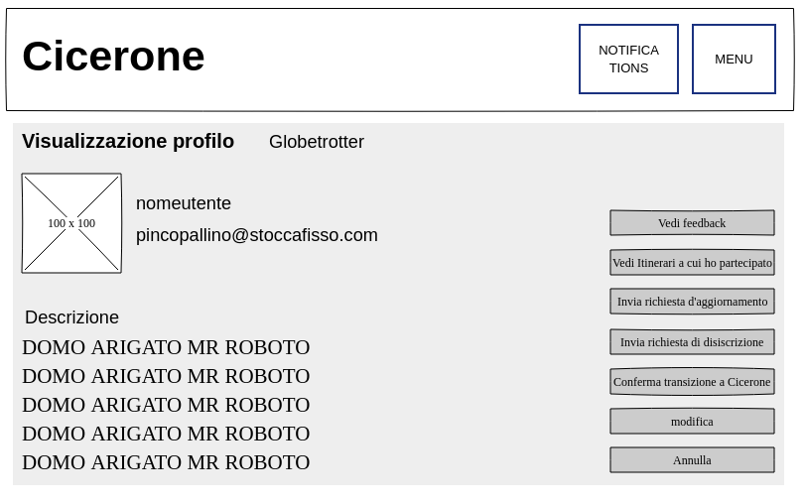
Visualizzazione profilo Cicerone (come proprietario dello stesso)
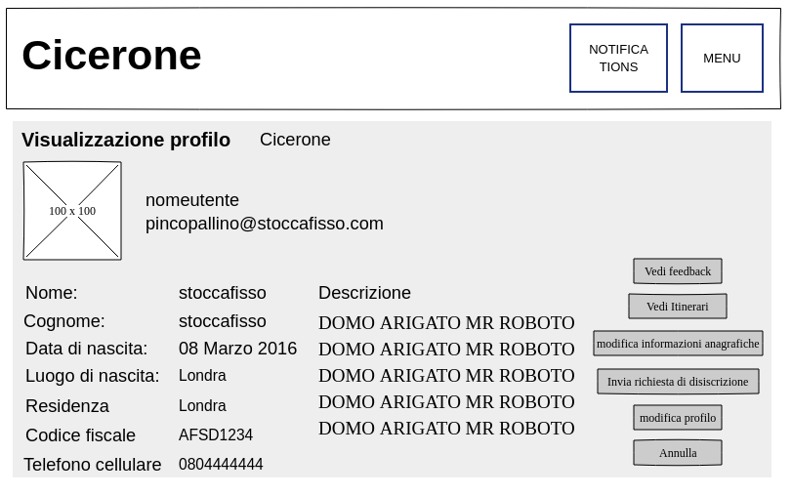
Modifica del profilo
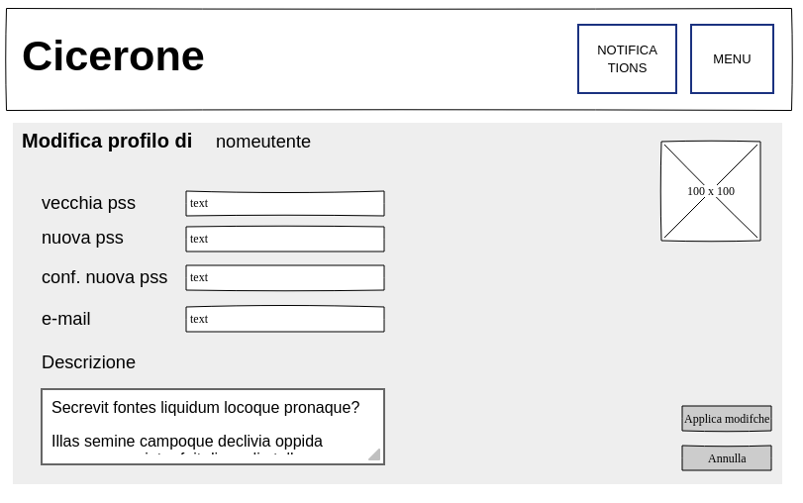
Modifica dell’anagrafica di un Cicerone
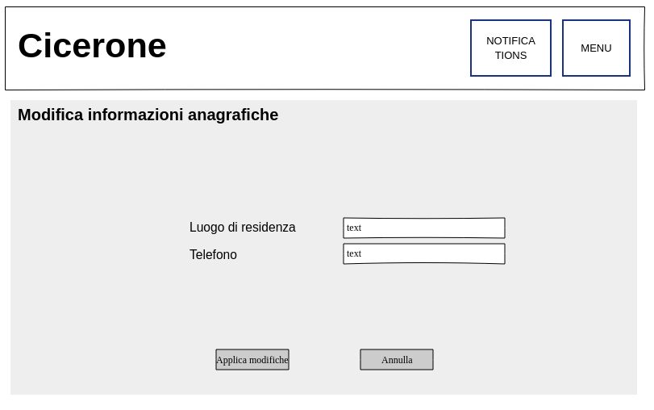
Creazione richiesta disiscrizione
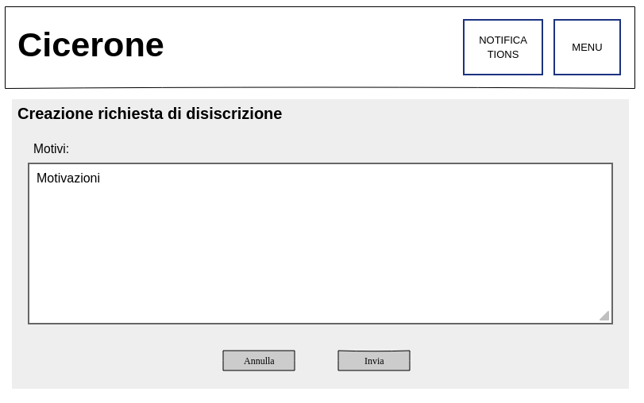
Creazione richiesta aggiornamento
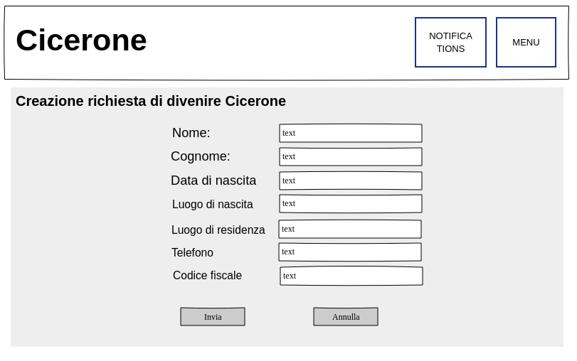
HOME
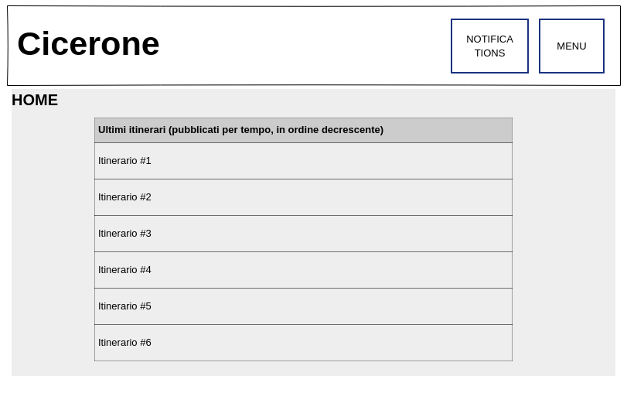
Ricerca (come ospite e amministratore)
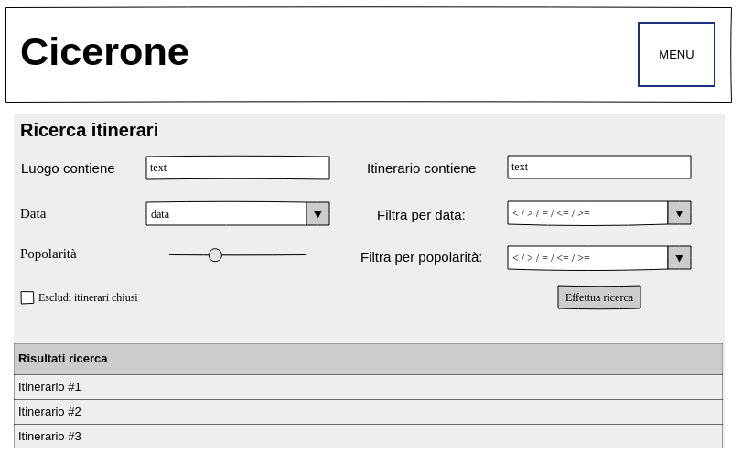
Visualizzazione itinerario (come ospite e amministratore)
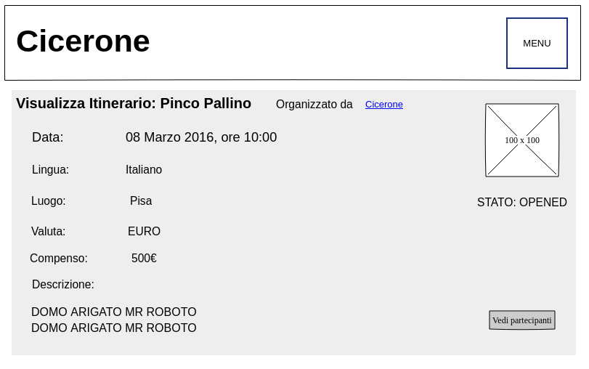
Creazione dell’itinerario
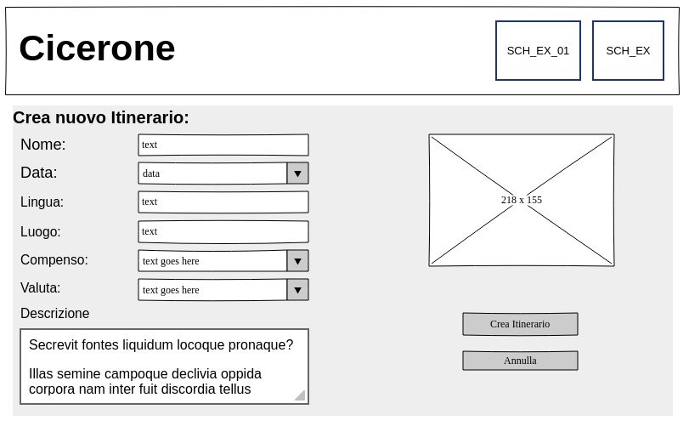
Visualizzazione del feedback organizzatore-partecipante di un fruitore (feedback che un fruitore riceve da un Cicerone organizzatore)
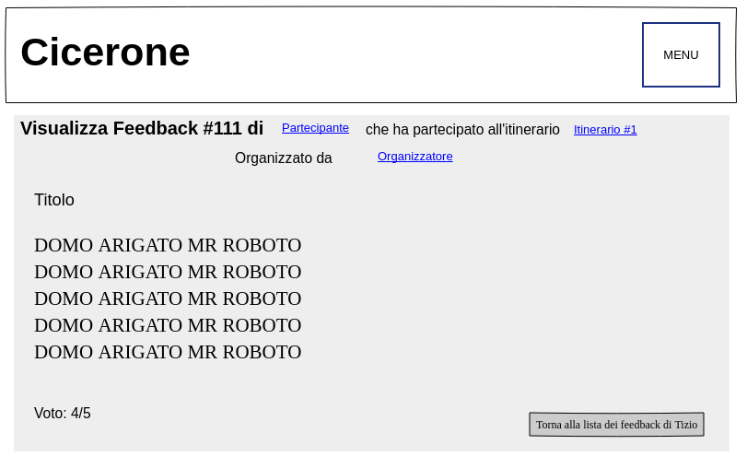
Creazione di un feedback organizzatore-partecipante (il feedback rilasciato da un Cicerone organizzatore nei confronti di uno o più partecipanti ad un itinerario)
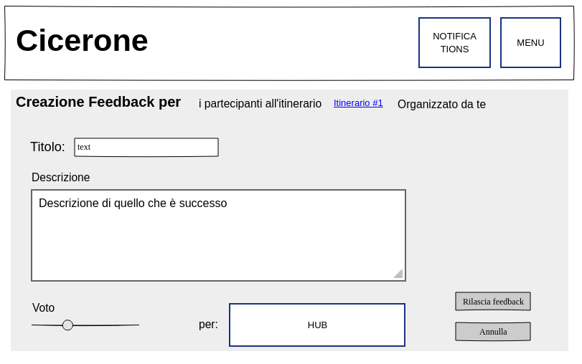

Qualità
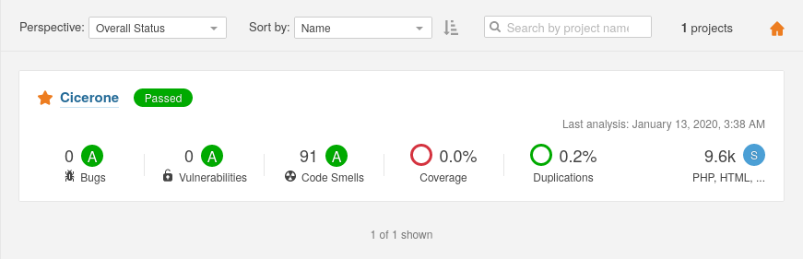
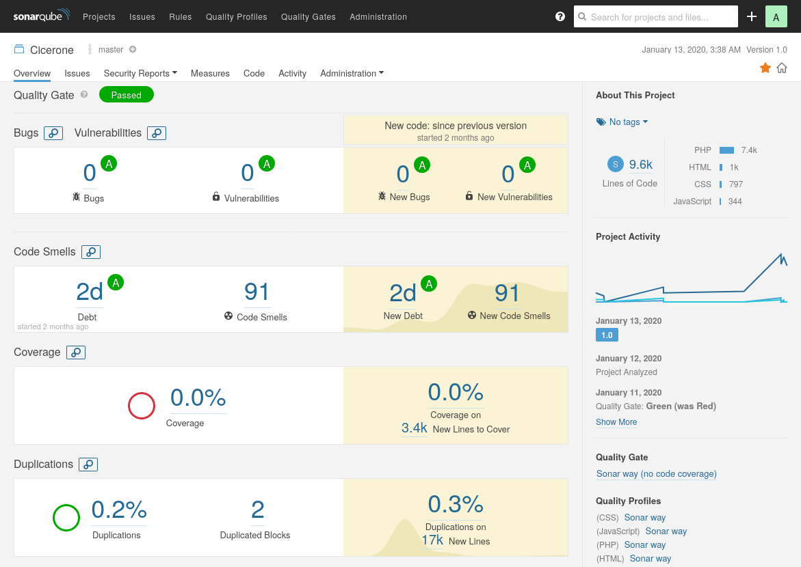

Altro

Product Design

Diagramma delle Classi
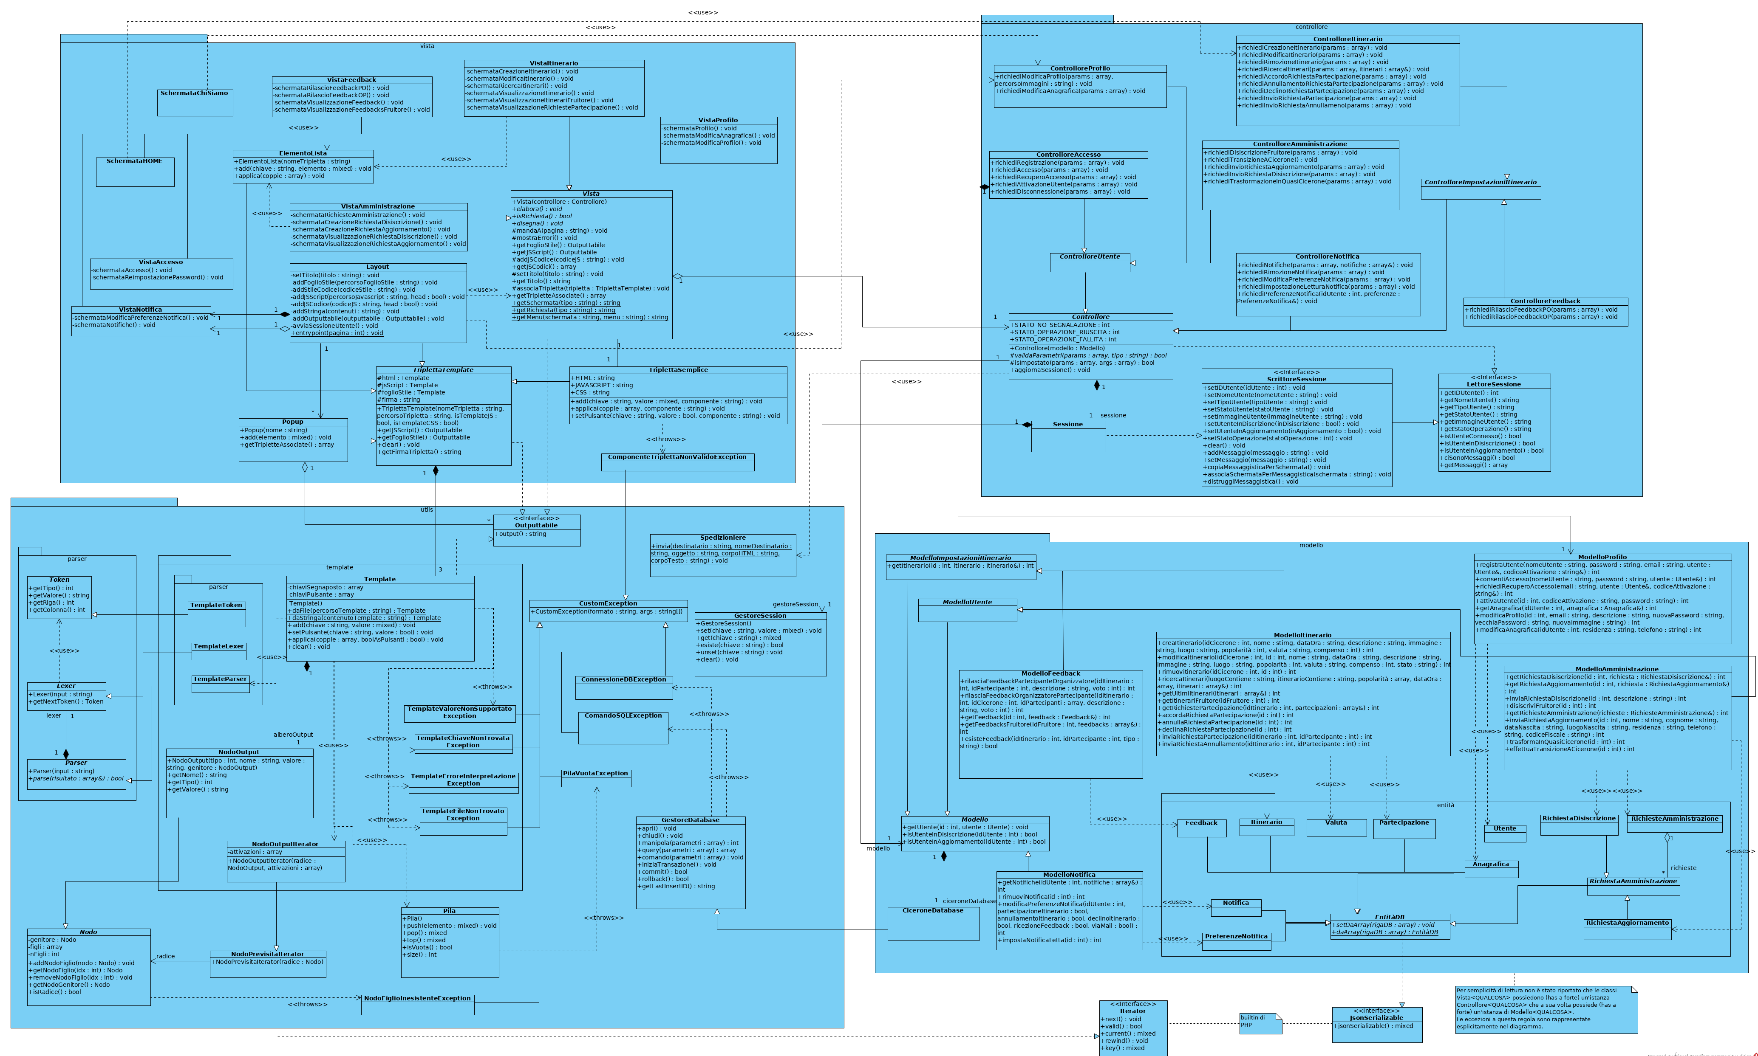

Specifiche delle Classi

I package
- vista:
Contiene tutte le classi/interfacce che consentono al sistema Cicerone di mostrare le schermate per gli utenti.
Si occupano di fare da “mediatori” tra utente e sistema, consentendo all’utente di richiedere l’esecuzione di servizi.
- controllore:
Contiene tutte le classi/interfacce che consentono al sistema Cicerone di raccogliere le richieste avanzate dagli utenti e trasformarle in operazioni da eseguire.
Si occupano di fare da “mediatori” tra viste e modelli.
- modello:
Contiene tutte le classi/interfacce che realizzano (se si tratta di classi) le funzionalità che il sistema Cicerone è in grado di compiere.
Tra le funzionalità abbiamo anche quelle di lettura e scrittura dei dati persistenti.
- modello/entità:
Contiene tutte le classi che rappresentano i dati persistenti del sistema Cicerone.
- utils:
Contiene tutte le classi e i package d’ausilio sfruttati dalle classi contenute negli altri tre package.
- utils/parser:
Contiene tutte le classi (astratte) necessarie alla costruzione di nuovi linguaggi (molto semplici).
- utils/template:
Contiene tutte le classi necessarie per realizzare appieno le funzionalità del motore utilizzato dal sistema Cicerone per la generazione delle schermate associate alle viste.
- utils/template/parser:
Contiene tutte le classi necessarie per l’interpretazione del linguaggio Template utilizzato per la creazione delle schermate.
- builtin di PHP:
Sebbene non si tratti di un vero e proprio package, si fa qui riferimento ad alcune classi/interfacce che fanno parte del linguaggio PHP.
Il “package” è considerato l’esterno, ovvero, ciò che non è inserito all’interno dei package del sistema Cicerone, sarà considerato builtin di PHP.

Le classi/interfacce
- L’interfaccia Outputtabile (package utils) definisce quelle che sono le operazioni disponibili ad eventuali classi realizzatrici.
L’unica operazione che definisce, consente di stabilire il prodotto output testuale, di una classe realizzatrice.
Tale risultato testuale, può esser poi sfruttato in vari modi.
- La classe Spedizioniere (package utils) consente di spedire email.
- La classe GestoreSession (package utils) consente di gestire a basso livello, in lettura e scrittura, i dati di sessione.
- La classe CustomException (package utils) rappresenta un’eccezione personalizzata.
Tutte le eccezioni del sistema Cicerone ereditano da questa classe.
- La classe GestoreDatabase (package utils) è una classe di tipo connection, che consente di gestire le connessioni col DB, a basso livello.
- Le classi ComandoSQLException e ConnessioneDBException (package utils) sono eccezioni sollevate dalla classe GestoreDatabase, rispettivamente, quando c’è un problema con i comandi e quando c’è un errore di connessione col DB.
- La classe Template (package utils/template) è una realizzazione di Outputtabile, di conseguenza anch’essa produce un output testuale.
Consente il caricamento di file o stringhe Template.
Effettua dunque l’interpretazione, ed infine, crea un albero di output, ovvero, un albero che rappresenta la struttura interna del file/stringa Template, contenente testo semplice e chiavi.
Il linguaggio Template supporta la definizione di due tipi di chiave:
  - Chiave segnaposto:
Sono chiavi che, possono essere sostituite con del contenuto arbitrario.
Fungono appunto da segnaposto.
  - Chiave pulsante:
Sono chiavi che, contrariamente alle prime, raggruppano contenuti che possono essere testo semplice, ulteriori chiavi segnaposto e chiavi pulsante.
Queste chiavi possono essere “attivate” o “disattivate” ed in base a ciò, verranno mostrati o NON verranno mostrati i loro contenuti nell’output finale.
In fase di elaborazione dell’output, questo viene costruito effettuando una previsita dell’albero di output.
Se durante la visita:
  - si incontra del testo semplice: viene banalmente inserito nell’output
  - si incontra una chiave segnaposto: si inserisce nell’output il contenuto assegnatole
  - si incontra una chiave pulsante: si inserisce nell’output il contenuto associato solo se la chiave risulta attivata.
- Le classi TemplateFileNonTrovatoException, TemplateChiaveNonTrovataException, TemplateErroreInterpretazioneException e TemplateValoreNonSupportatoException (package utils/template) sono eccezioni sollevate dalla classe Template, rispettivamente, quando il file Template da caricare non è stato trovato, quando si fa riferimento ad una chiave inesistente nel file/stringa Template, quando il file/stringa Template contiene errori, ad esempio di sintassi, quando si utilizzano come valori delle chiavi, tipi non supportati.
- La classe NodoOutput (package utils/template) viene utilizzata dalla classe Template per immagazzinare l’albero di output.
Estende la classe astratta Nodo (package utils).
- La classe NodoOutputIterator (package utils/template) viene utilizzata dalla classe Template durante l’elaborazione dell’output per effettuare la previsita dell’albero di output.
Estende la classe NodoPrevisitaIterator (package utils).
- Le classi TemplateToken, TemplateLexer e TemplateParser (package utils/template/parser) servono all’interpretazione del linguaggio Template effettuata dalla classe Template.
Estendono rispettivamente le classi Token, Lexer e Parser (package utils/parser).
- La classe astratta Nodo (package utils) a dispetto del nome, può rappresentare sia un nodo sia la struttura dati Albero n-ario.
- La classe NodoFiglioInesistenteException (package utils) è un’eccezione sollevata dalla classe astratta Nodo, quando appunto, viene richiesto un nodo figlio inesistente.
- La classe astratta NodoPrevisitaIterator (package utils) realizza l’interfaccia Iterator (builtin di PHP).
Consente di effettuare una previsita di un albero n-ario realizzato mediante istanze di Nodo.
- La classe Pila (package utils) rappresenta la struttura dati Pila.
- La classe PilaVuotaException (package utils) è un’eccezione sollevata dalla classe Pila, quando si tenta di ottenere o rimuovere un elemento quando la pila è vuota.
- Le classi astratte Token, Lexer e Parser (package utils/parser) sono tutte classi d’ausilio per la creazione di semplicissimi linguaggi.
Per semplici non intendo dire che è semplice crearli, ma che sono semplici, cioè “non complessi”.
- La classe CiceroneDatabase (package modello), eredita da GestoreDatabase (package utils).
Consente di gestire le connessioni con lo specifico DB associato al sistema Cicerone.
- La classe astratta Modello (package modello), funge da base per tutte le classi che appartengono a questa categoria (come ModelloUtente).
Possiede un’istanza di CiceroneDatabase, che garantisce dunque che ogni classe figlia potrà aprire connessioni col DB.
Consente il recupero di alcune informazioni di base che possono essere utilizzate anche dalle classi figlie.
- La classe astratta ModelloUtente (package modello) è una classe figlia di Modello che rappresenta un “macro modello” capace appunto di gestire le informazioni che riguardano gli utenti in generale.
Consente il recupero di alcune informazioni di base che possono essere utilizzate anche dalle classi figlie.
Eventuali classi modello che tratteranno caratteristiche specifiche degli utenti, dovranno ereditare da questa classe.
- La classe ModelloProfilo (package modello) è una classe figlia di ModelloUtente, realizza tutte le funzionalità necessarie per l’accesso degli utenti e per la gestione dei profili.
- La classe ModelloAmministrazione (package modello) è una classe figlia di ModelloUtente, realizza tutte le funzionalità necessarie per la gestione delle richieste d’amministrazione.
- La classe astratta ModelloImpostazioniItinerario (package modello) è una classe figlia di Modello che rappresenta un “macro modello” capace appunto di gestire le informazioni che riguardano gli itinerari in generale.
Consente il recupero di alcune informazioni di base che possono essere utilizzate anche dalle classi figlie.
Eventuali classi modello che tratteranno caratteristiche specifiche degli itinerari, dovranno ereditare da questa classe.
- La classe ModelloItinerario (package modello) è una classe figlia di ModelloImpostazioniItinerario, realizza tutte le funzionalità necessarie per la creazione/rimozione degli itinerari e la creazione/accordo/declino/annullamento delle richieste di partecipazione.
- La classe ModelloFeedback (package modello) è una classe figlia di ModelloImpostazioniItinerario, realizza tutte le funzionalità necessarie per la creazione dei feedback.
- La classe ModelloNotifica (package modello) realizza tutte le funzionalità necessarie per la gestione delle notifiche.
- La classe astratta EntitàDB (package modello/entità) rappresenta una qualunque entità presente nel DB.
Ogni entità che rappresenta dei dati persistenti del sistema, deve estendere questa classe.
Realizza l’interfaccia JsonSerializable (builtin di PHP).
- La classe Utente (package modello/entità) rappresenta l’insieme dei dati persistenti inerenti gli utenti.
- La classe Anagrafica (package modello/entità) rappresenta l’insieme dei dati persistenti inerenti le anagrafiche associate ai Ciceroni.
- La classe Itinerario (package modello/entità) rappresenta l’insieme dei dati persistenti inerenti gli itinerari.
- La classe Valuta (package modello/entità) rappresenta l’insieme dei dati persistenti inerenti le valute utilizzabili per definire il compenso per gli itinerari.
- La classe Partecipazione (package modello/entità) rappresenta l’insieme dei dati persistenti inerenti le richieste di partecipazione agli itinerari.
- La classe RichiesteAmministrazione (package modello/entità) rappresenta una collezione di istanze di RichiestaAmministrazione.
- La classe astratta RichiestaAmministrazione (package modello/entità) rappresenta una richiesta d’amministrazione generica.
Eredita da EntitàDB.
- La classe RichiestaDisiscrizione (package modello/entità) rappresenta l’insieme dei dati persistenti inerenti le richieste di disiscrizione.
Eredita da RichiestaAmministrazione.
- La classe RichiestaAggiornamento (package modello/entità) rappresenta l’insieme dei dati persistenti inerenti le richieste di aggiornamento.
Eredita da RichiestaAmministrazione.
- La classe Feedback (package modello/entità) rappresenta l’insieme dei dati persistenti inerenti i feedback.
- La classe Notifica (package modello/entità) rappresenta l’insieme dei dati persistenti inerenti le notifiche.
- La classe PreferenzeNotifica (package modello/entità) rappresenta l’insieme dei dati persistenti inerenti le preferenze di notifica.
- L’interfaccia LetturaSessione (package controllore) definisce quelle che sono le operazioni disponibili ad eventuali classi realizzatrici. Tali operazioni consentono la sola lettura dei dati di sessione (per impedirne eventuali modifiche).
Definisce anche quali sono i dati memorizzati in una sessione.
- L’interfaccia ScritturaSessione (package controllore) definisce quelle che sono le operazioni disponibili ad eventuali classi realizzatrici.
Tali operazioni consentono ANCHE la scrittura dei dati di sessione.
Dico ANCHE e non SOLO perché ScritturaSessione è un’interfaccia figlia di LetturaSessione.
- La classe Sessione (package controllore) consente di gestire ad alto livello i dati di sessione.
In particolare, consente la scrittura e lettura dei soli dati previsti in LetturaSessione.
Realizza l’interfaccia ScritturaSessione e possiede un’istanza di GestoreSession (package utils).
- La classe astratta Controllore (package controllore), funge da base per tutte le classi che appartengono a questa categoria (come ControlloreUtente).
Possiede un’istanza di Sessione, che garantisce dunque che ogni classe figlia potrà gestire i dati di sessione.
Definisce anche alcuni codici d’errore generici che possono essere utilizzati per la creazione di messaggi d’errore/informativi che vengono inviati alle classi di tipo “vista”, oltre a delle procedure di base utilizzabili dalle classi figlie.
Può possedere una qualunque istanza di Modello (package modello).
- La classe astratta ControlloreUtente (package controllore) è una classe figlia di Controllore rappresentante un “macro controllore” che fornisce procedure utili quando si richiedono servizi inerenti gli utenti in generale.
Eventuali classi controllore che richiederanno servizi specifici riguardanti gli utenti, dovranno ereditare da questa classe.
Può possedere una qualunque istanza di ModelloUtente (package modello).
- La classe ControlloreAccesso (package controllore) è un controllore che possiede un’istanza di ModelloProfilo (package modello).
Viene utilizzato dalla classe VistaAccesso (package vista), per eseguire richieste, che poi vengono tramutate in operazioni della classe ModelloProfilo.
- La classe ControlloreProfilo (package controllore) è un controllore che possiede un’istanza di ModelloProfilo (package modello).
Viene utilizzato dalla classe VistaProfilo (package vista), per eseguire richieste, che poi vengono tramutate in operazioni della classe ModelloProfilo.
- La classe ControlloreAmministrazione (package controllore) è un controllore che possiede un’istanza di ModelloAmministrazione (package modello).
Viene utilizzato dalla classe VistaAmministrazione (package vista), per eseguire richieste, che poi vengono tramutate in operazioni della classe ModelloAmministrazione.
- La classe astratta ControlloreImpostazioniItinerario (package controllore) è una classe figlia di Controllore rappresentante un “macro controllore” che fornisce procedure utili quando si richiedono servizi inerenti gli itinerari in generale.
Eventuali classi controllore che richiederanno servizi specifici riguardanti gli itinerari, dovranno ereditare da questa classe.
Può possedere una qualunque istanza di ModelloImpostazioniItinerario (package modello).
- La classe ControlloreItinerario (package controllore) è un controllore che possiede un’istanza di ModelloItinerario (package modello).
Viene utilizzato dalla classe VistaItinerario (package vista), per eseguire richieste, che poi vengono tramutate in operazioni della classe ModelloItinerario.
- La classe ControlloreNotifica (package controllore) è un controllore che possiede un’istanza di ModelloNotifica (package modello).
Viene utilizzato dalla classe VistaNotifica (package vista), per eseguire richieste, che poi vengono tramutate in operazioni della classe ModelloNotifica.
- La classe ControlloreFeedback (package controllore) è un controllore che possiede un’istanza di ModelloFeedback (package modello).
Viene utilizzato dalla classe VistaFeedback (package vista), per eseguire richieste, che poi vengono tramutate in operazioni della classe ModelloFeedback.
- La classe astratta TriplettaTemplate (package vista) rappresenta una generica tripla di file, che viene utilizzata per definire un generico elemento appartenente alle schermate del sistema Cicerone.
Ogni tripla è composta da tre file con lo stesso nome, ma con diverse estensioni, ovvero, html (file Template HTML), js (file Template Javascript) e css (file Template foglio di stile).
Ogni classe figlia rappresenta dunque una particolare tripla che definisce un elemento di una o più schermate, che assolve determinati compiti.
Lo scopo di questa classe astratta è quello di semplificare il caricamento dei tre diversi file, fornendo il percorso e il nome della tripletta.
Essa possiede ben tre istanze di Template (package utils/template) e realizza Outputtabile (package utils).
- La classe astratta Vista (package vista) funge da base per tutte le classi che appartengono a questa categoria (come VistaAccesso).
Possiede un’istanza di Controllore (package controllore).
Le classi figlie possono fare riferimento a controllori più specifici per consentire la richiesta di particolari servizi.
Il metodo astratto disegna, consente di definire quel che deve essere fatto per creare la schermata (o le schermate) prima della messa in output.
Realizza Outputtabile (package utils).
- La classe Layout (package vista) rappresenta la disposizione generale delle pagine del sistema Cicerone.
È la classe che da ordine al sistema di generare le pagine che verranno servite agli utenti e di elaborare le eventuali richieste.
Possiede il metodo statico entrypoint, che istanzia se stessa e una particolare vista in base al parametro fornitogli, in maniera tale da automatizzare la creazione delle singole pagine.
Permette l’aggiunta di istanze di Outputtabile (package utils), di impostare la barra laterale (o sidebar), aggiungere codici Javascript, CSS ed altri contenuti arbitrari.
Poichè questa classe è figlia di TriplettaTemplate, che a sua volta realizza Outputtabile, alla chiamata del metodo output, avremo una stringa che rappresenta il contenuto della pagina attualmente richiesta dall’utente.
La suddetta classe ha riferimenti, possiede ed utilizza tutte le classi figlie di Vista.
- La classe Popup (package vista) rappresenta una finestrella “popup” che visualizza messaggi o consente ulteriori interazioni.
Questa classe è figlia di TriplettaTemplate.
- La classe ElementoLista (package vista) rappresenta un elemento di una lista qualunque, utilizzato per mostrare oggetti simili.
Questa classe è figlia di TriplettaTemplate.
- La classe TriplettaSemplice (package vista) rappresenta una tripletta Template “semplice”, in contrapposizione alle altre classi figlie di TriplettaTemplate che esibiscono un comportamento più articolato (vedasi Popup e Layout).
Viene utilizzata per gestire triplette Template che non richiedono comportamenti o azioni particolari, oltre alla sostituzione/attivazione di chiavi segnaposto/pulsante.
- La classe ComponenteTriplettaNonValidoException (package vista) è un’eccezione sollevata dalla classe TriplettaSemplice quando si cerca di impostare una chiave su un componente inesistente.
- La classe SchermataChiSiamo (package vista) rappresenta la schermata utilizzata dal sistema Cicerone per mostrare le informazioni su chi ha prodotto/gestisce il sistema stesso.
È classe figlia di Vista e possiede come controllore un’istanza di ControlloreProfilo (package controllore).
- La classe SchermataHOME (package vista) rappresenta la schermata utilizzata dal sistema Cicerone per mostrare la “home” del sistema.
Tale pagina mostra un elenco con gli ultimi itinerari creati in ordine temporale, dal più nuovo al più vecchio.
È classe figlia di Vista e possiede come controllore un’istanza di ControlloreItinerario (package controllore).
- La classe VistaAccesso (package vista) rappresenta le schermate utilizzate dal sistema per consentire agli utenti di effettuare l’accesso, registrarsi, recuperare l’accesso e così via.
È classe figlia di Vista.
- La classe VistaProfilo (package vista) rappresenta le schermate utilizzate dal sistema per consentire agli utenti di vedere profili, gestire il proprio e modificare le informazioni anagrafiche (se trattasi di Ciceroni).
È classe figlia di Vista.
- La classe VistaItinerario (package vista) rappresenta le schermate utilizzate dal sistema per consentire la creazione, modifica, rimozione degli itinerari e la visualizzazione/gestione delle richieste di partecipazione.
È classe figlia di Vista.
- La classe VistaFeedback (package vista) rappresenta le schermate utilizzate dal sistema per consentire la creazione dei feedback rispetto ad utenti ed itinerari.
È classe figlia di Vista.
- La classe VistaAmministrazione (package vista) rappresenta le schermate utilizzate dal sistema per consentire la visualizzazione e gestione delle richieste d’amministrazione.
È classe figlia di Vista.
- La classe VistaNotifica (package vista) rappresenta le schermate utilizzate dal sistema per consentire la visualizzazione e rimozione delle notifiche.
È classe figlia di Vista.

Diagrammi di sequenza

Diagrammi
SD_1 – RegistraUtente
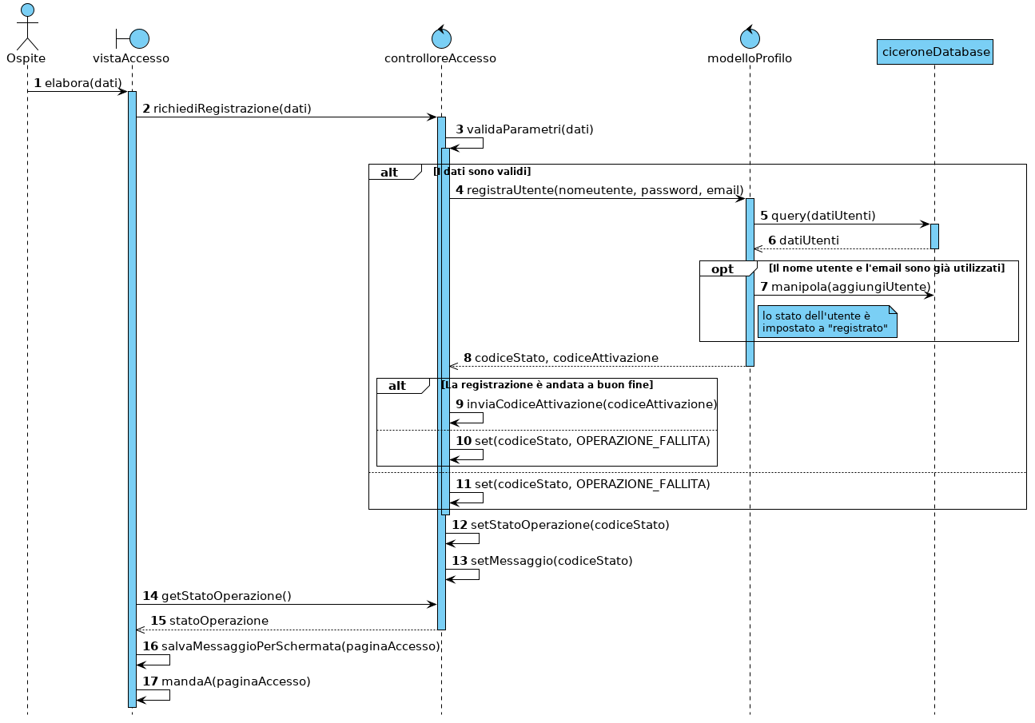
SD_2 – EffettuaAccesso
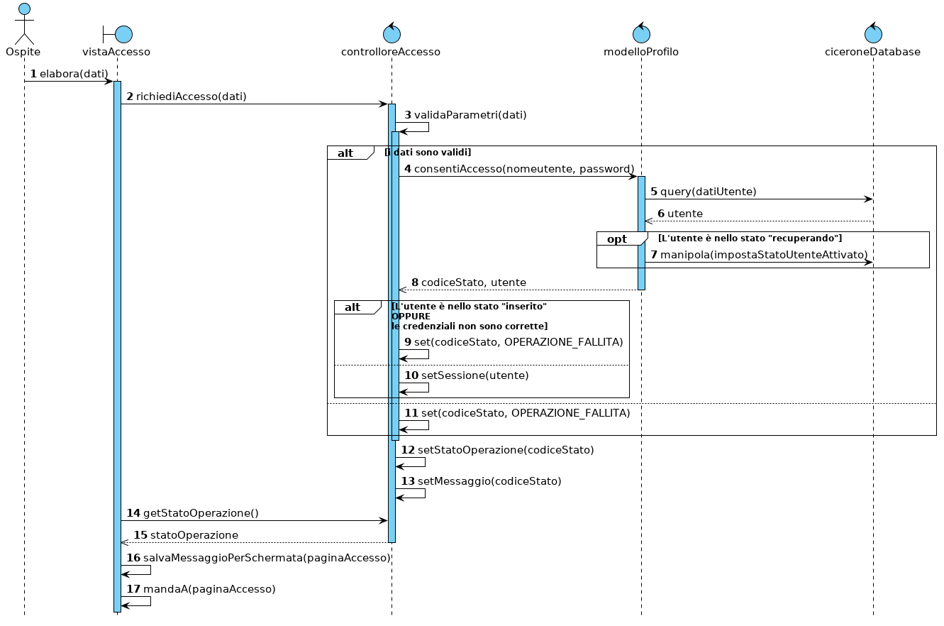
SD_3 – RecuperaAccesso
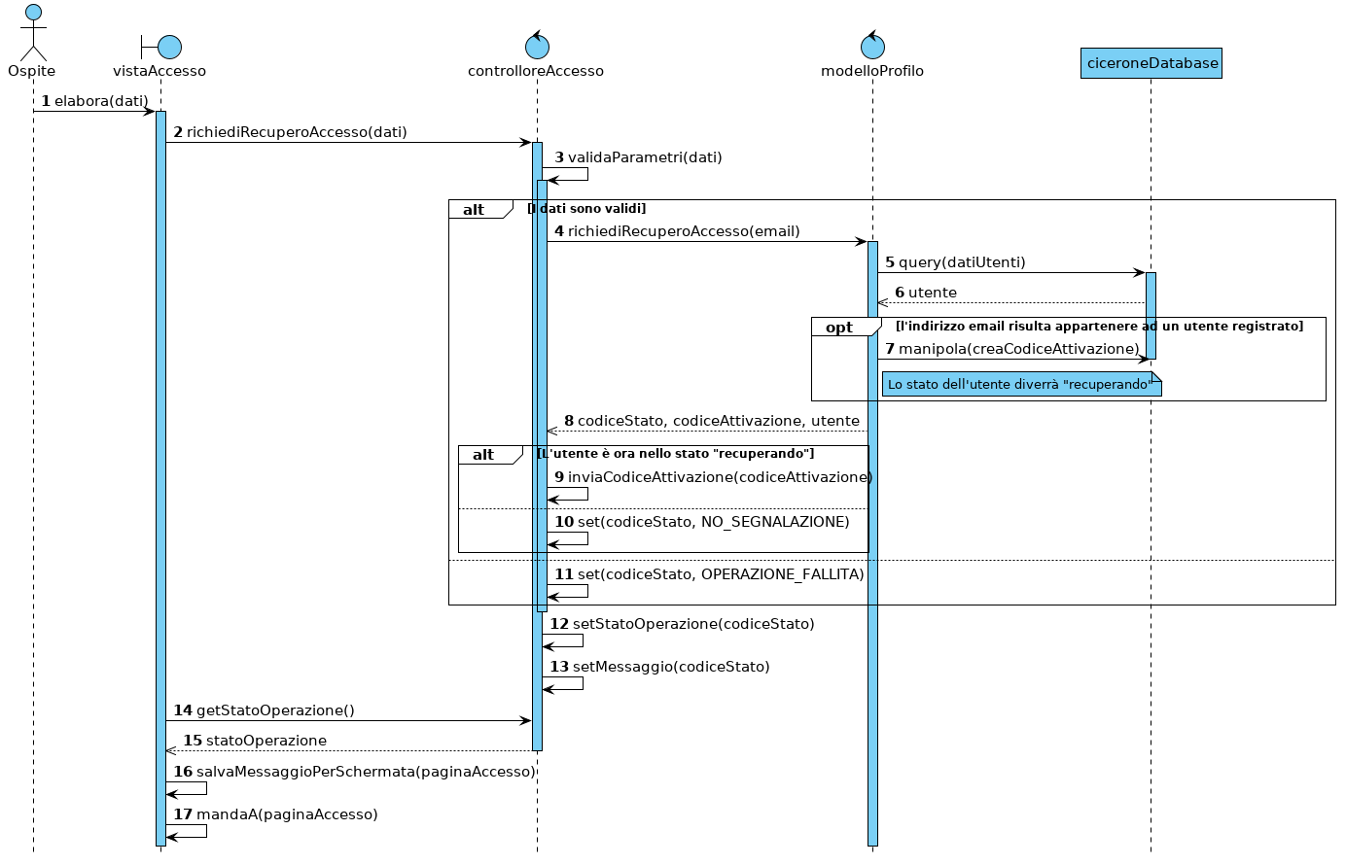
SD_4 – DisconnettiUtente
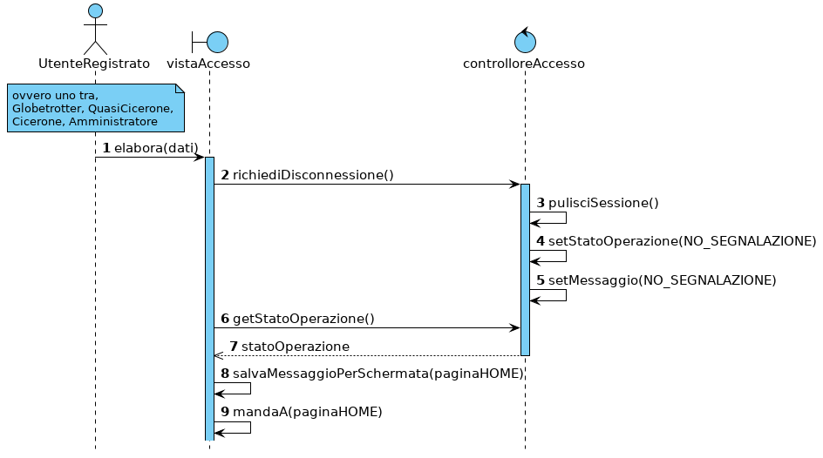
SD_5 – AttivaUtente
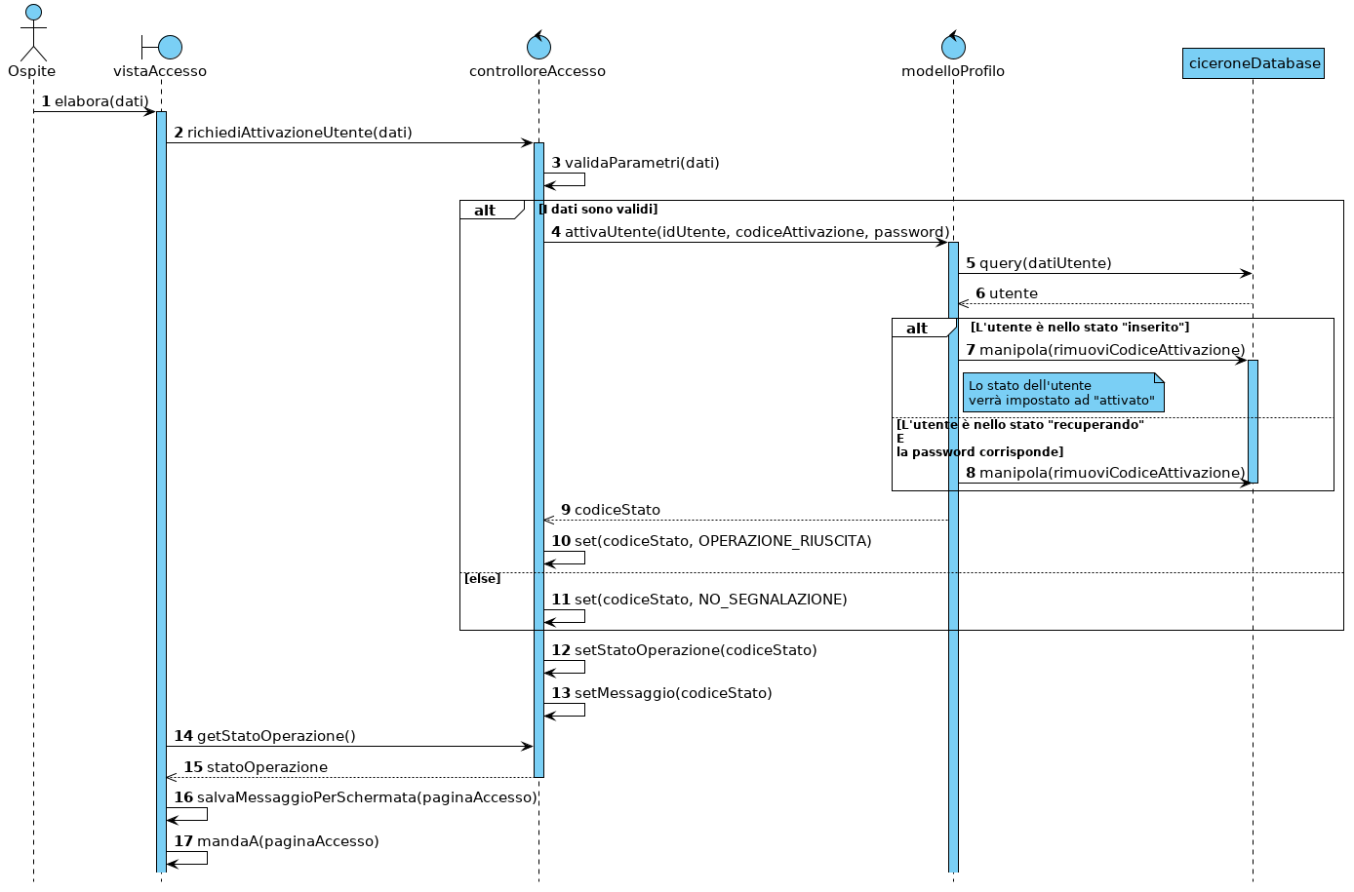
SD_6 – VisualizzaProfilo
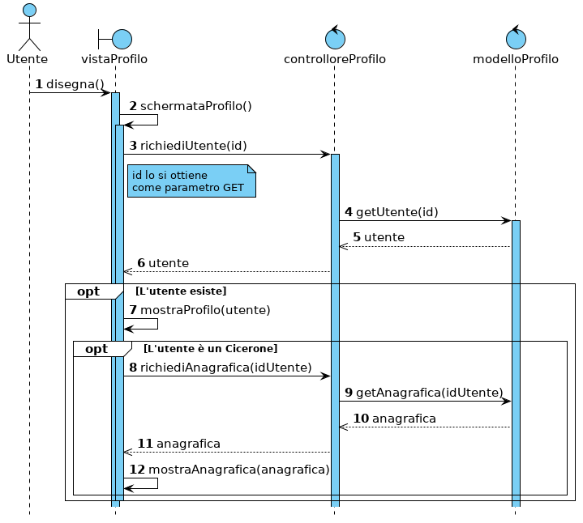
SD_7 – ModificaProfilo
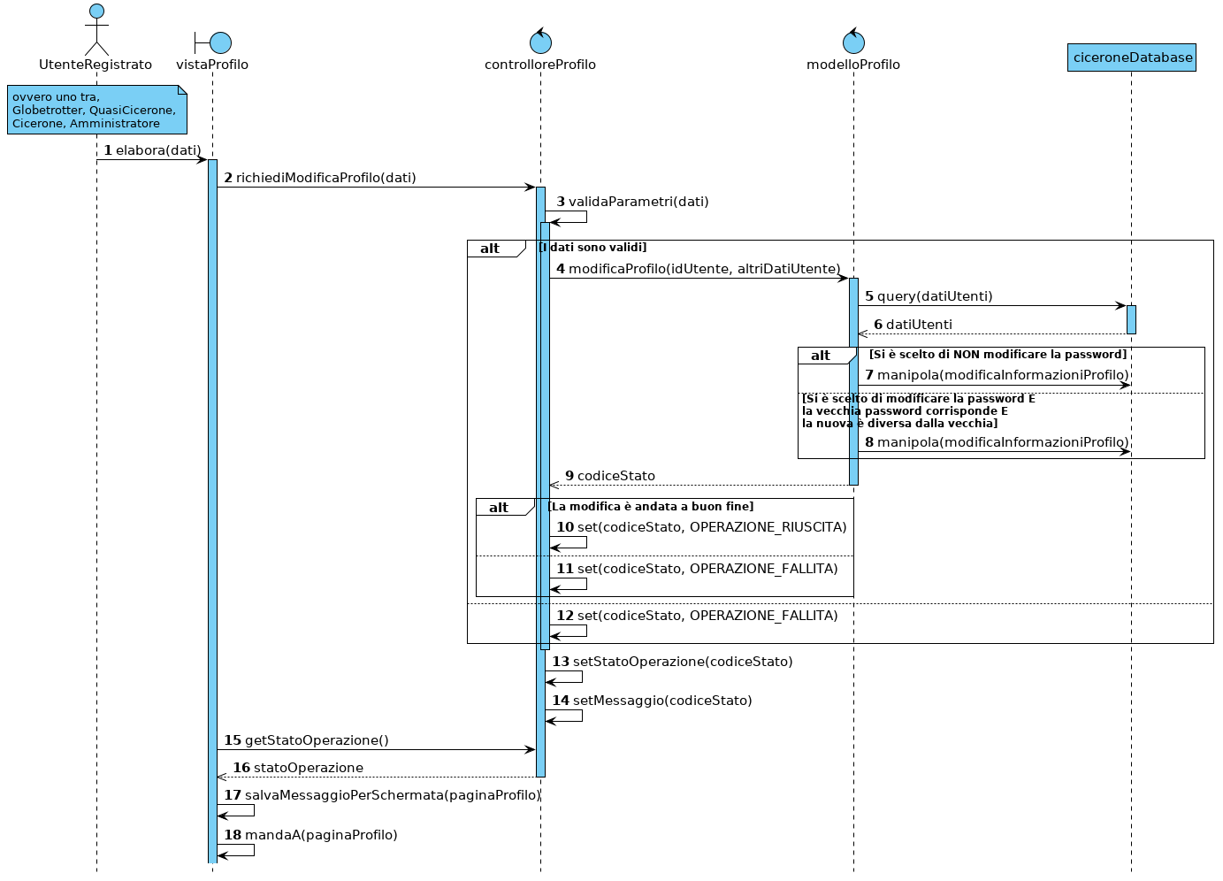
SD_8 – ModificaAnagrafica
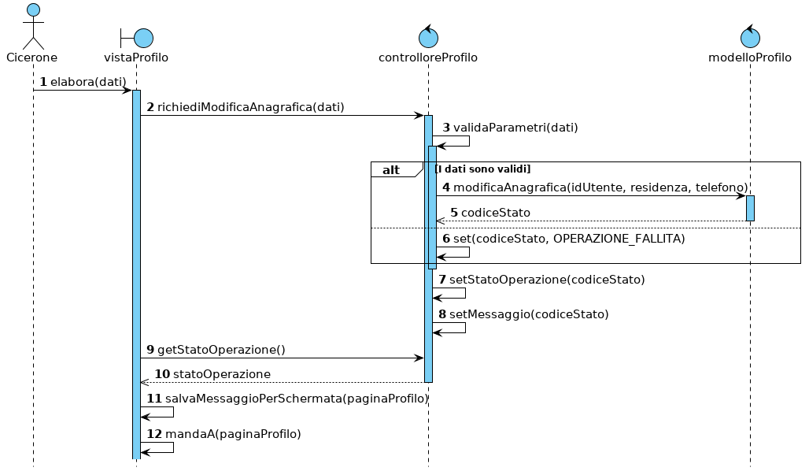
SD_9 – InviaRichiestaDisiscrizione
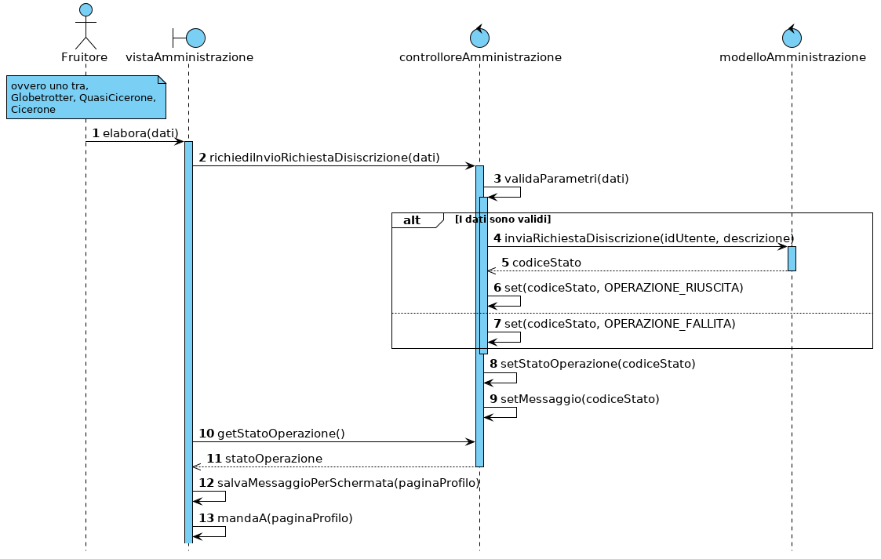
SD_10 – DisiscriviFruitore
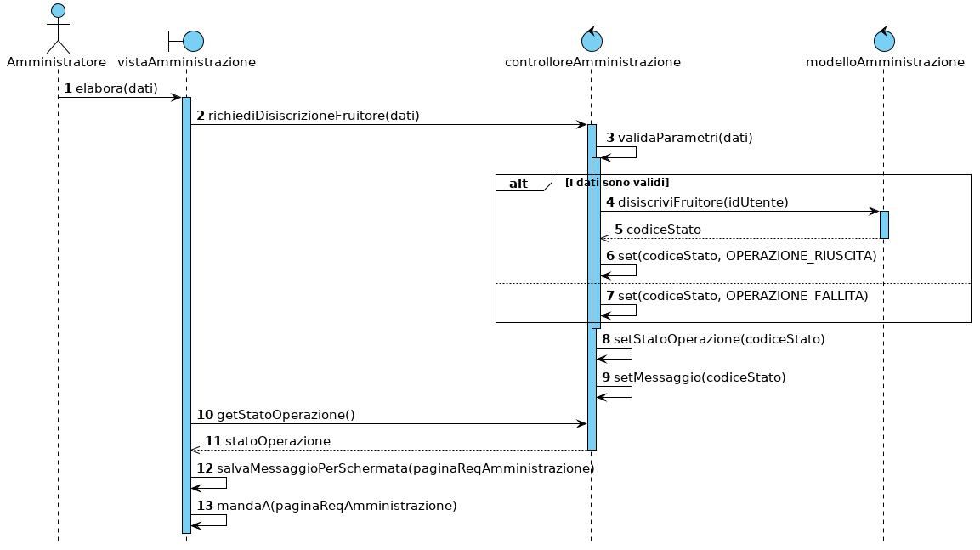
SD_11 – VisualizzaRichiesteAmministrazione
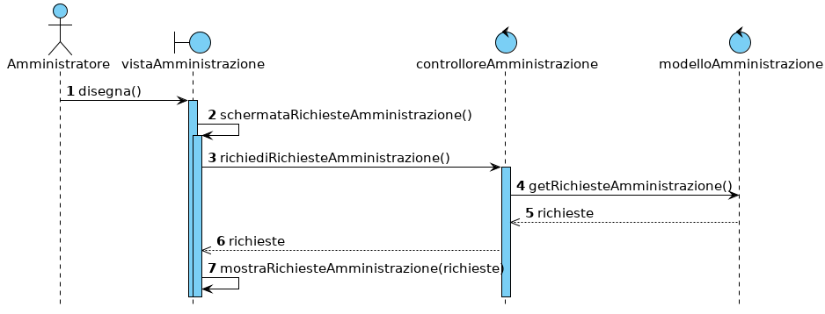
SD_12 – InviaRichiestaAggiornamento
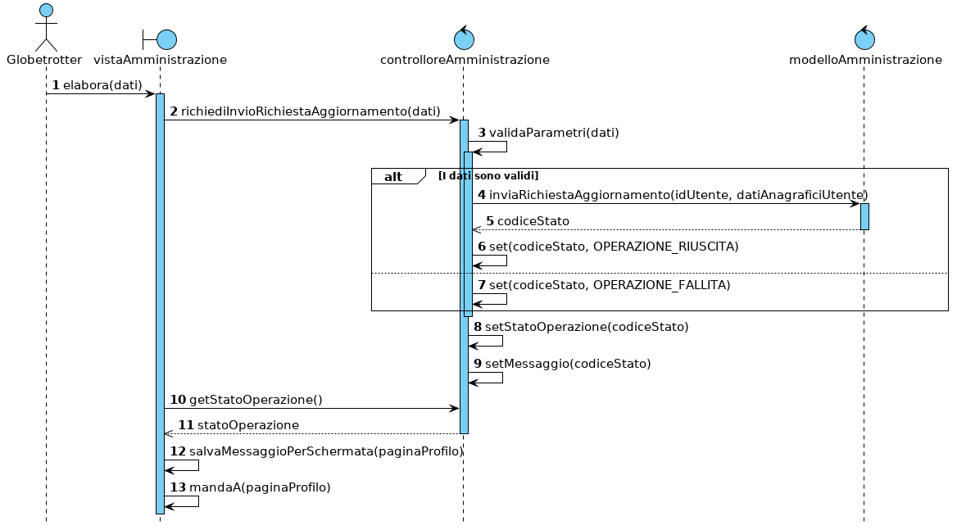
SD_13 – TrasformaInQuasiCicerone
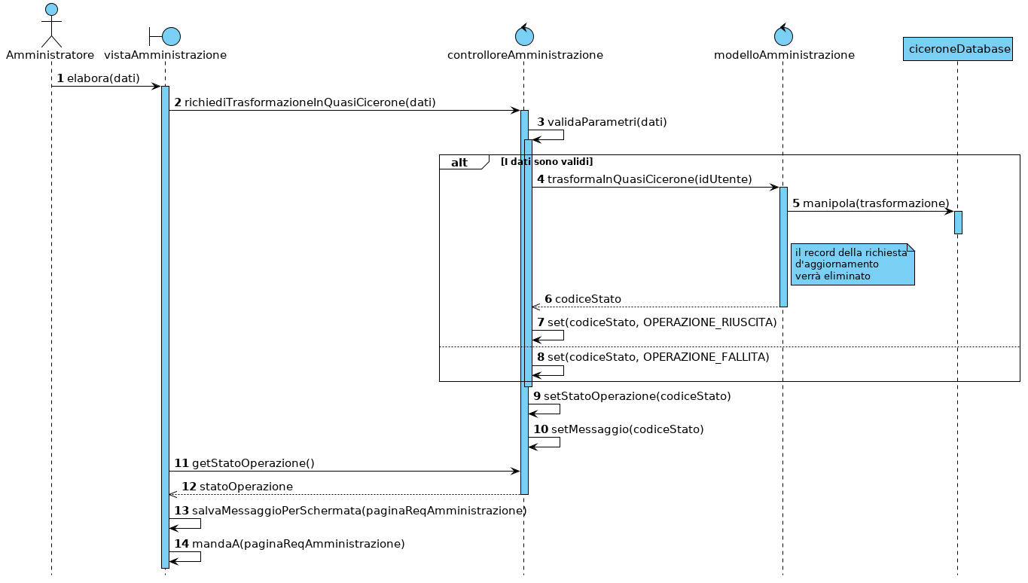
SD_14 – ConfermaTransizioneCicerone
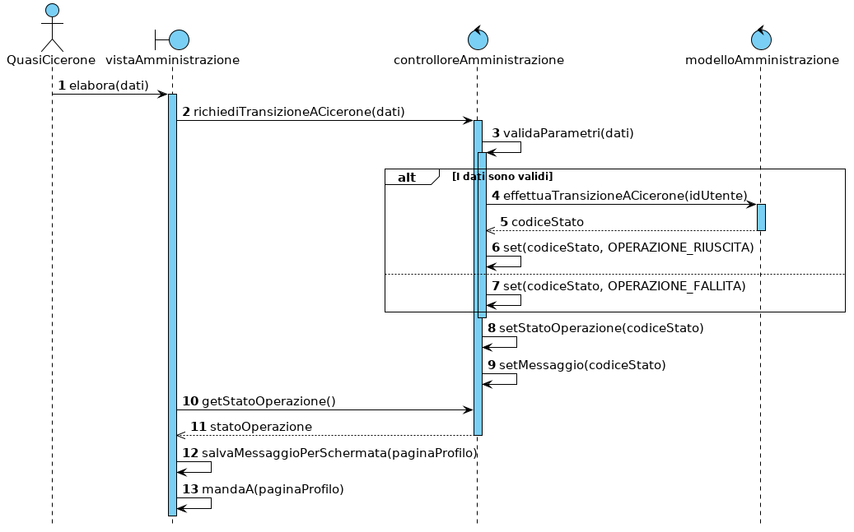
SD_15 – CreaItinerario
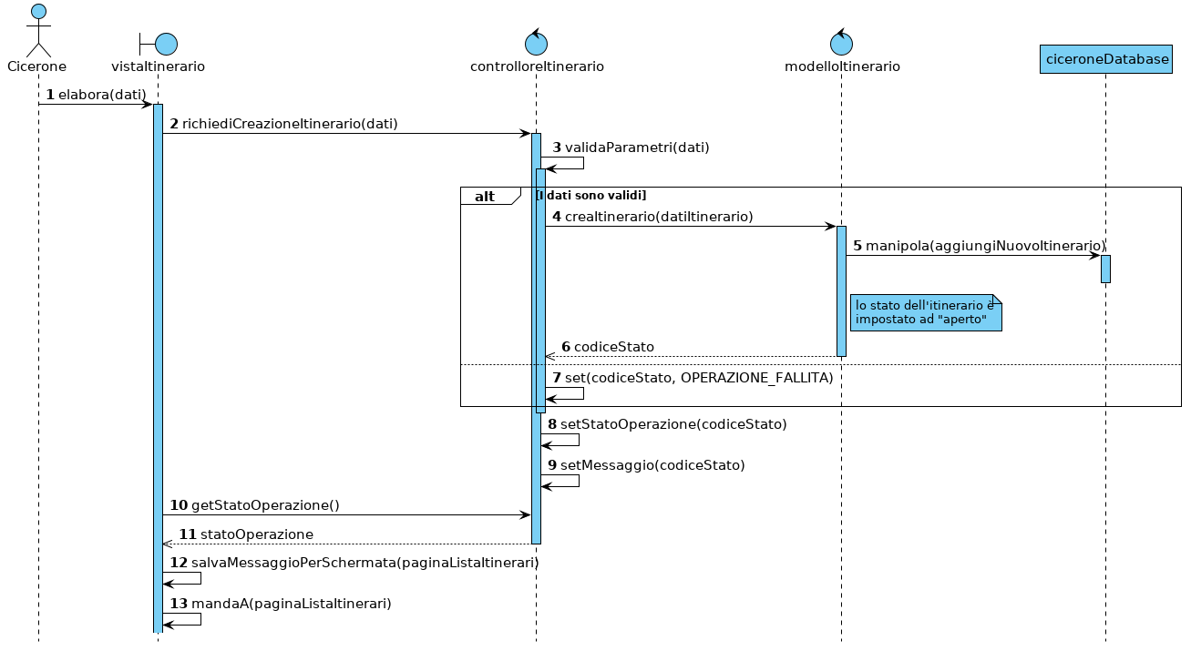
SD_16 – ModificaItinerario
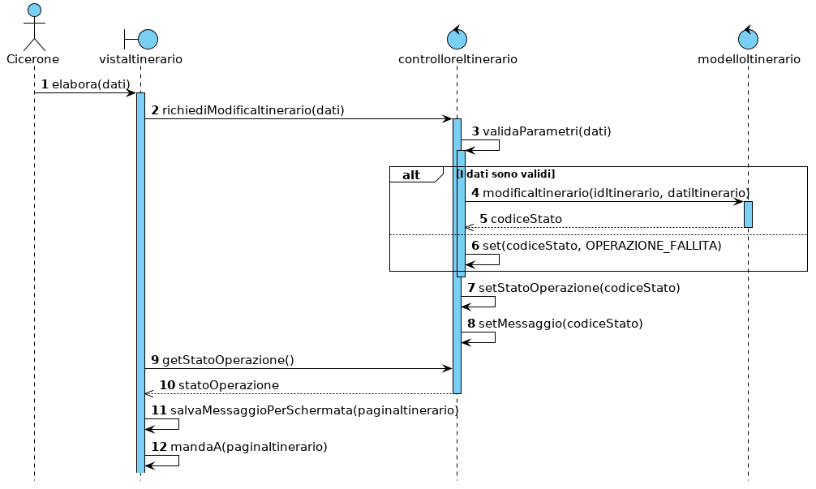
SD_17 – RimuoviItinerario
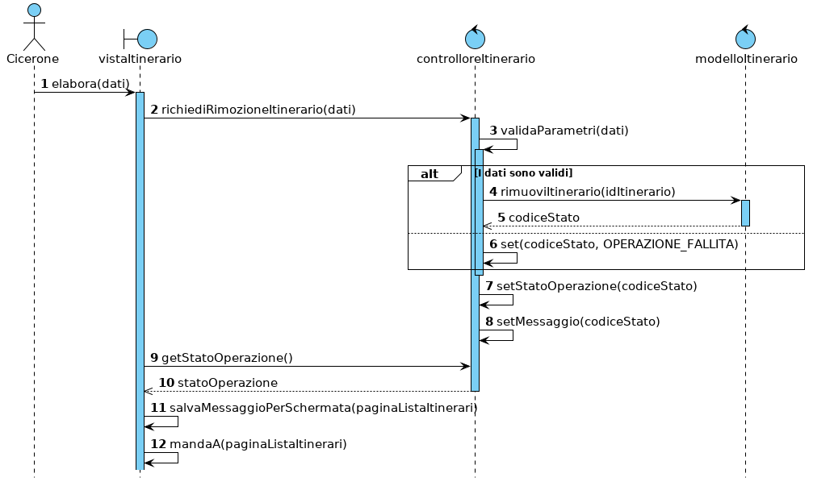
SD_18 – VisualizzaRichiestePartecipazioneItinerario
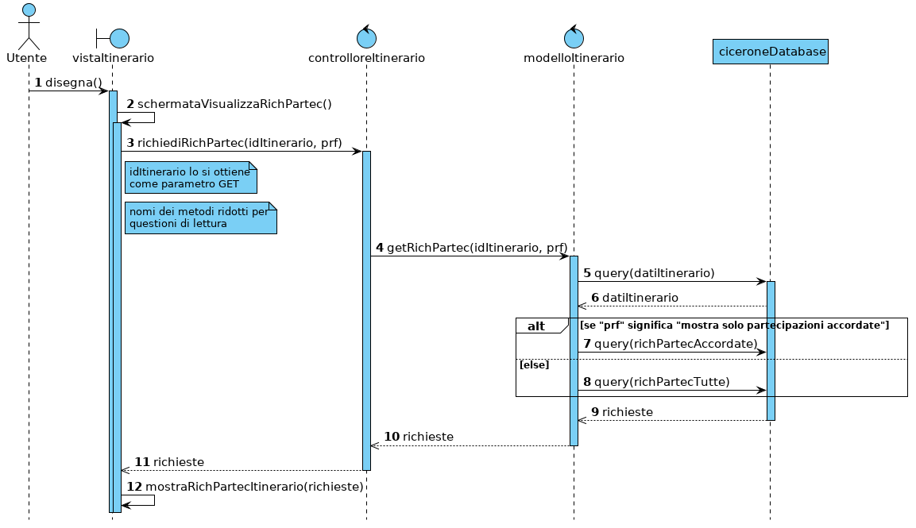
SD_19 – AccordaRichiestaPartecipazione
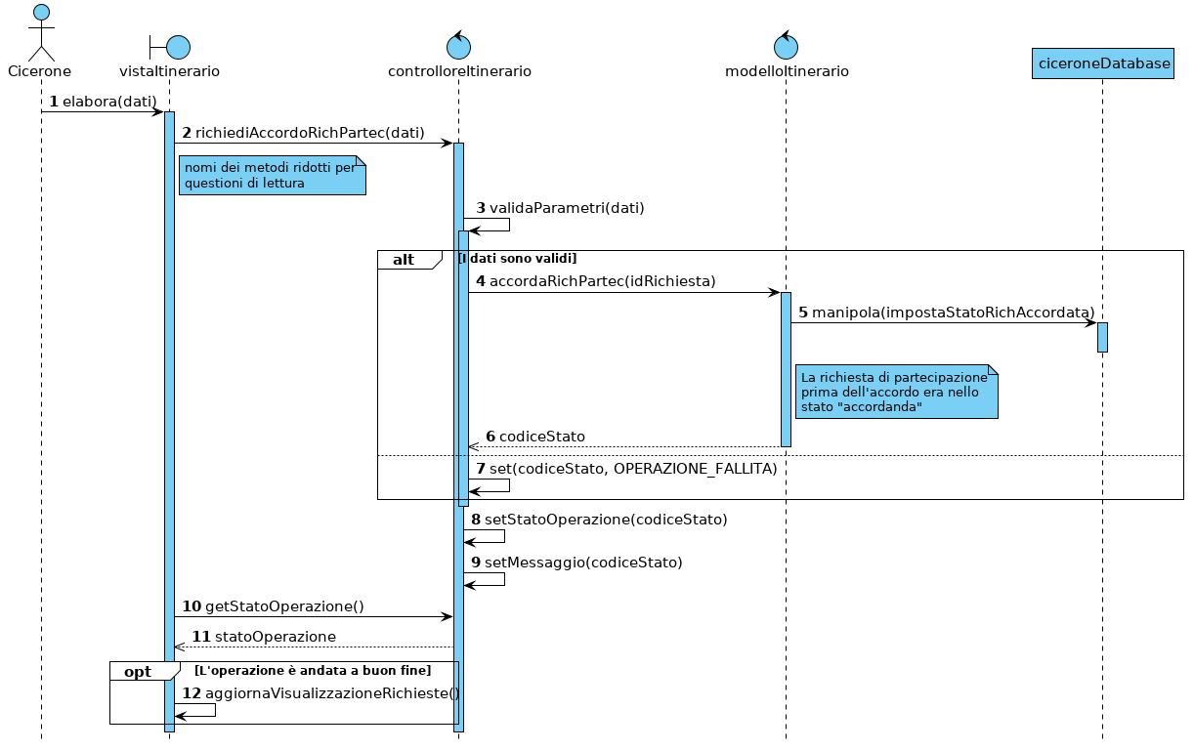
SD_20 – AnnullaRichiestaPartecipazione
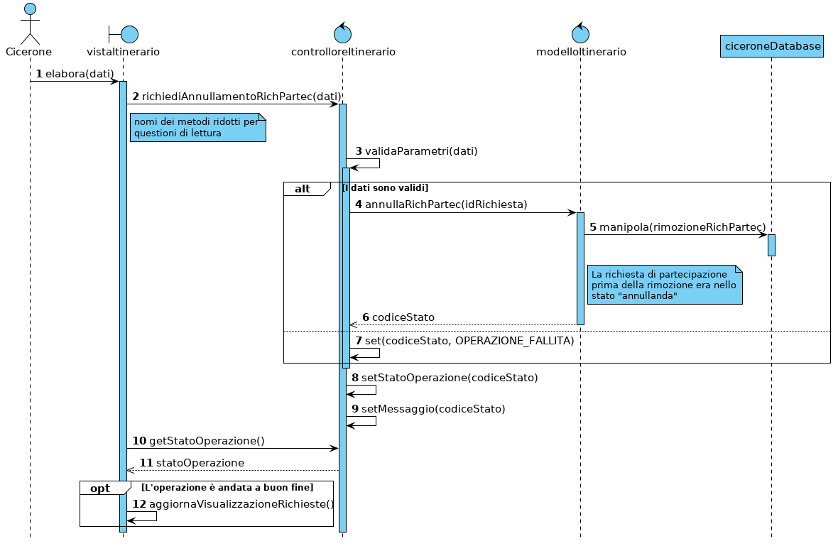
SD_21 – DeclinaRichiestaPartecipazione
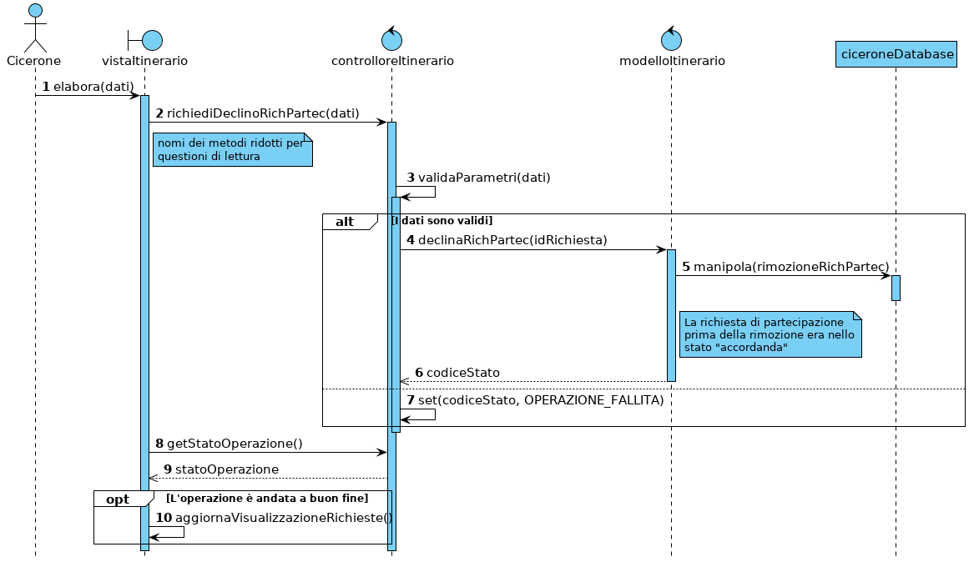
SD_22 – RicercaItinerari
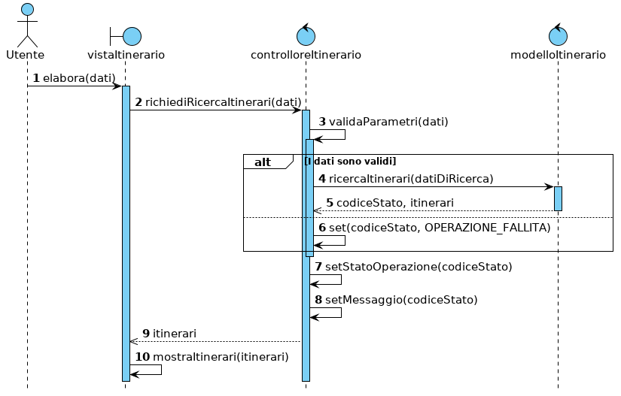
SD_23 – VisualizzaItinerario
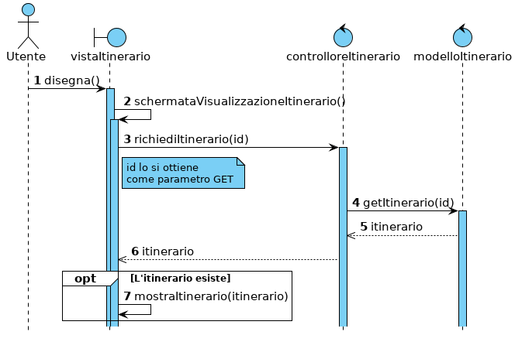
SD_24 – VisualizzaItinerariFruitore
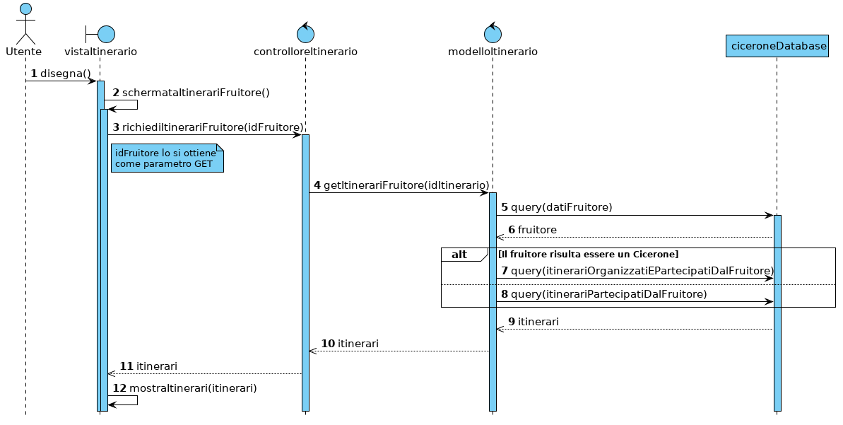
SD_25 – InviaRichiestaPartecipazione
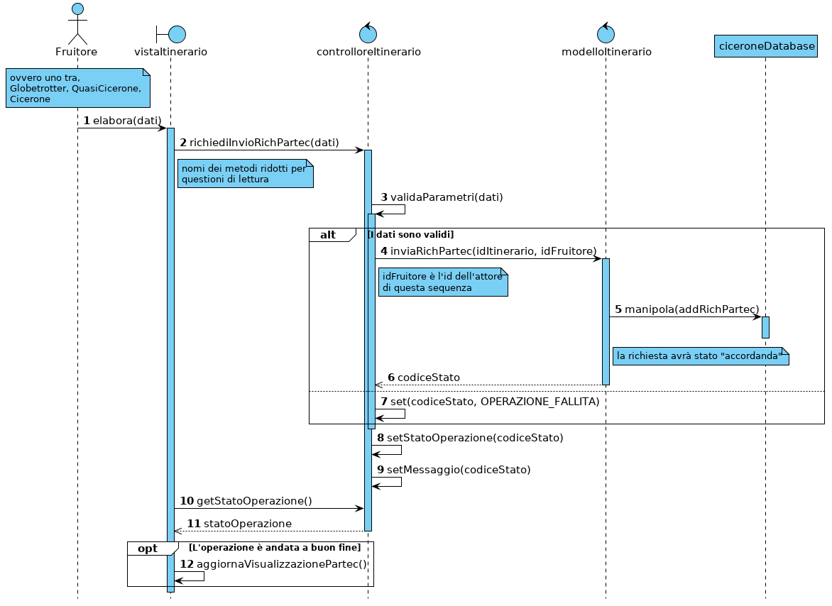
SD_26 – InviaRichiestaAnnullamento
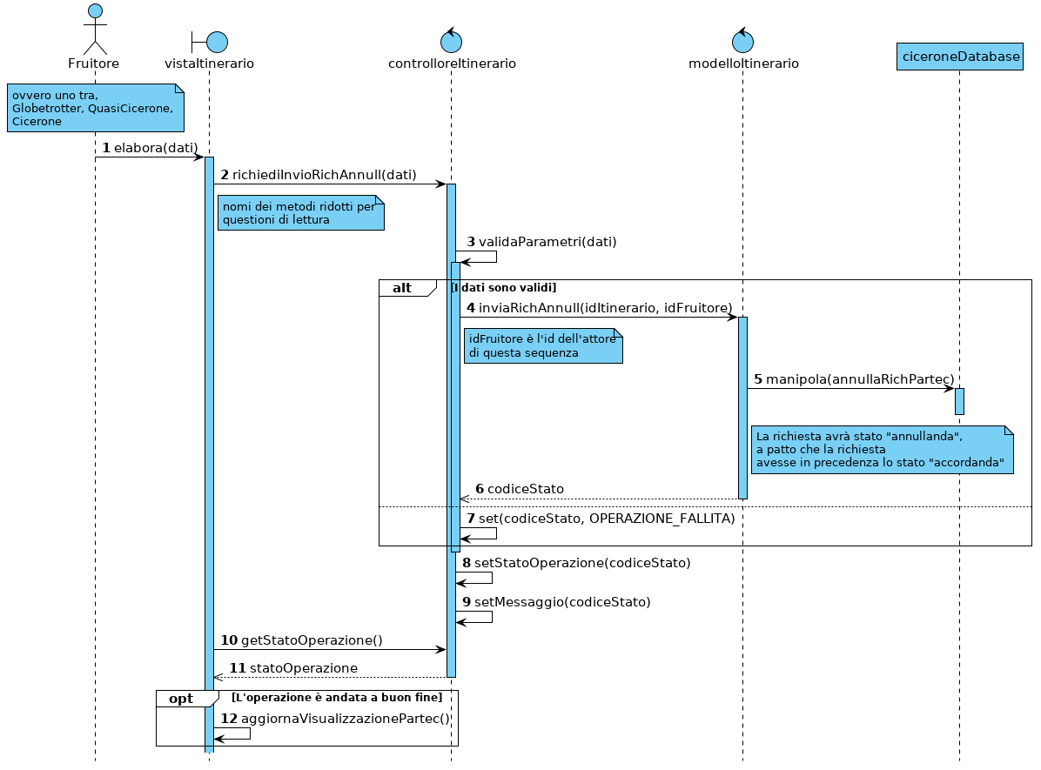
SD_27 – VisualizzaFeedbacksFruitore
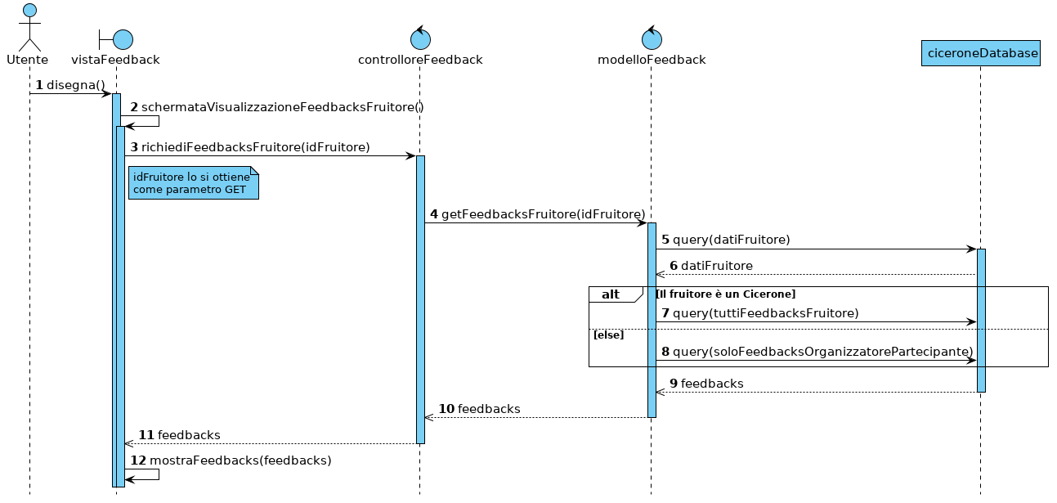
SD_28 – RilasciaFeedbackPartecipanteOrganizzatore
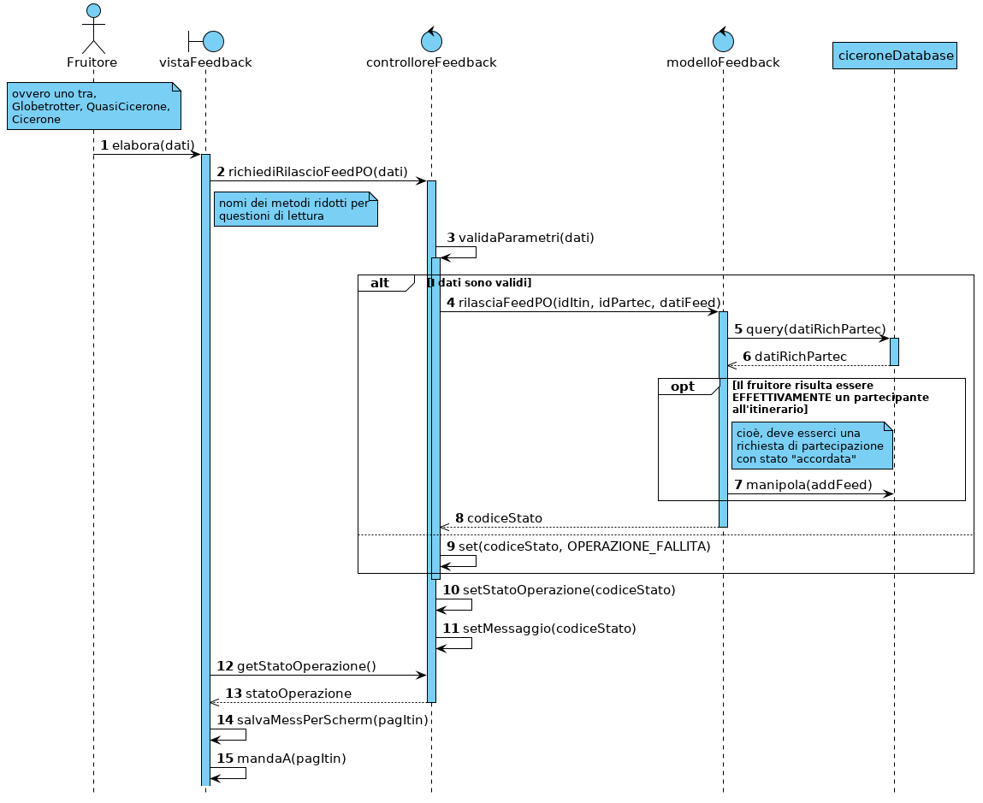
SD_29 – RilasciaFeedbackOrganizzatorePartecipante
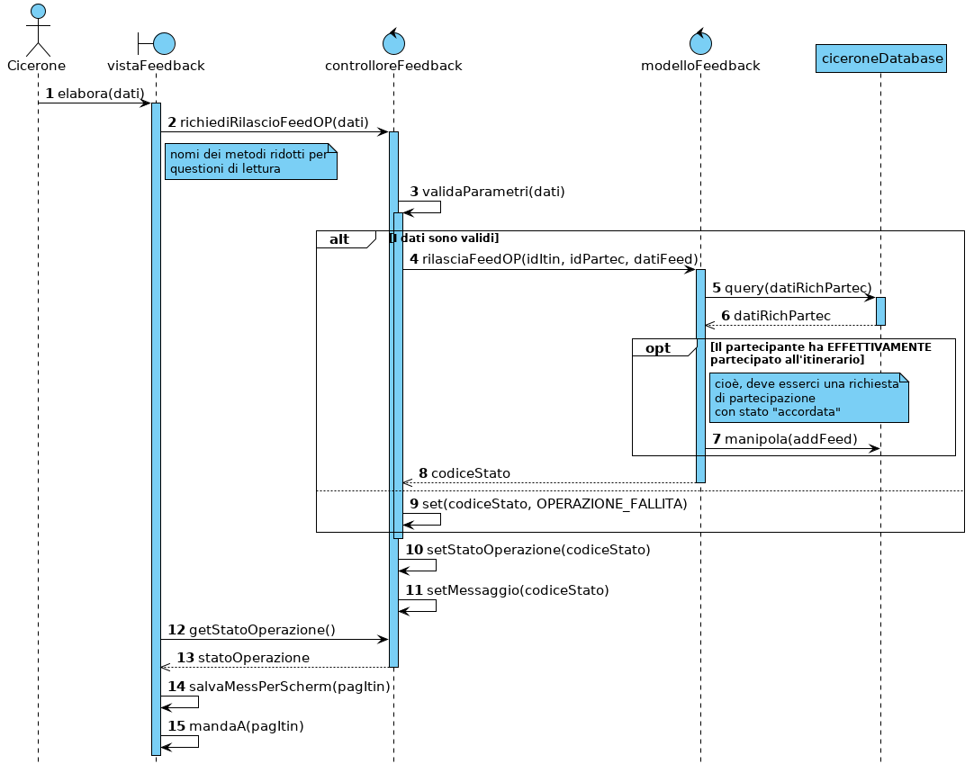
SD_30 – VisualizzaFeedback
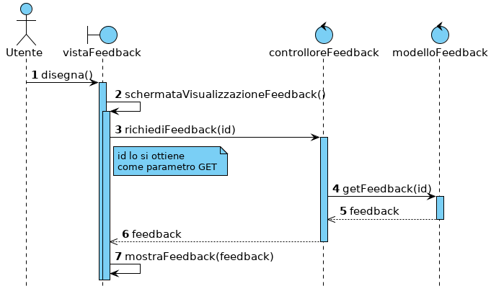

Corrispondenza tra Casi d’uso e Diagrammi di sequenza
Casi d’uso | Diagramma di sequenza
CU_1, ALT_1.1 | SD_1
CU_2, ALT_2.1 | SD_2
CU_3 | SD_3
CU_4 | SD_4
CU_5, ALT_5.1, ALT_5.2, ALT_5.3 | SD_5
CU_6 | SD_6
CU_7, ALT_7.1 | SD_7
CU_8 | SD_8
CU_9 | SD_9
CU_10 | SD_10
CU_11 | SD_11
CU_12 | SD_12
CU_13 | SD_13
CU_14 | SD_14
CU_15 | SD_15
CU_16 | SD_16
CU_17, ALT_17.1 | SD_17
CU_18, ALT_18.1 | SD_18
CU_19 | SD_19
CU_20 | SD_20
CU_21 | SD_21
CU_22 | SD_22
CU_23 | SD_23
CU_24, ALT_24.1 | SD_24
CU_25 | SD_25
CU_26 | SD_26
CU_27, ALT_27.1 | SD_27
CU_28 | SD_28
CU_29 | SD_29
CU_30 | SD_30

Nota sulla gestione delle notifiche
In questo documento è stata presentata a vari livelli d’astrazione una componente del sistema Cicerone in grado di gestire le notifiche.
Essa permette di conoscere in tempo reale lo stato di richieste di partecipazione, amministrazione, cambiamenti di stato degli itinerari ed in generale, eventuali cambiamenti che hanno luogo durante il normale utilizzo del sistema.

Sfortunatamente, nel momento in cui questo documento viene pubblicato, tale componente è solo abbozzata e non realizzata, pertanto, il sistema finale consegnato, non presenterà questa caratteristica.

Si spera di poter realizzare tale componente in un futuro.

Data Design

Specifica dei Dati e dei Vincoli Informativi
Sono state individuate le entità concettuali Utente, Anagrafica, Richiesta d’aggiornamento, Richiesta di disiscrizione, Itinerario, Partecipazione, Feedback, Notifica e Preferenze di Notifica.
- Ad un Utente vengono associati un indirizzo email, un nome utente, una password, un immagine (di profilo), una descrizione, un tipo, uno stato ed un codice d’attivazione.
Due o più utenti registrati non possono avere lo stesso nome utente, ergo, ad ogni Utente, viene associato un nome utente univoco NON MODIFICABILE.
Anche l’email deve essere diversa per ogni Utente, non possono esserci due utenti con lo stesso indirizzo.
Il tipo d’utente può essere: globetrotter, quasicicerone, cicerone, amministratore.
Lo stato dell’utente viene utilizzato per indicare il suo stato d’attivazione (dato che una volta registrato, non si può accedere direttamente).
Tale stato può essere: inserito, attivato, recuperando.
- L’Anagrafica entra in gioco quando abbiamo a che fare con un utente Cicerone, o con un Globetrotter che ha inviato una richiesta d’aggiornamento.
Ad una Anagrafica vengono associati un nome, un cognome, una data di nascita, un luogo di nascita, un numero di telefono, ed un codice fiscale.
Ad ogni Cicerone e Globetrotter che ha inviato la richiesta d’aggiornamento corrisponde un’unica anagrafica.
- Ad una Richiesta di disiscrizione viene associata una descrizione.
È in relazione uno a uno con un fruitore.
- Ad una Richiesta di aggiornamento è associata un’anagrafica, con la quale è in relazione uno ad uno.
- Ad un Itinerario vengono associati un nome, una data e ora (appuntamento), una descrizione, una lingua parlata, un’immagine (usata per rappresentare visivamente il luogo o l’attività), un luogo (la meta dell’appuntamento), una popolarità, una valuta, un compenso ed uno stato.
Il compenso viene memorizzato come intero per semplificare l’elaborazione, tale valore dovrà essere maggiore o uguale a 0.
Il significato effettivo del campo compenso, sarà dipendente dalla sua valuta.
La popolarità è un intero compreso tra 1 e 5 (inclusi).
Più la popolarità è vicina al valore massimo, più l’itinerario è celebre.
Lo stato può avere i valori: aperto, itinere, concluso, chiuso.
- Ad una Partecipazione vengono associati un itinerario, un fruitore ed uno stato.
Ad un’unica partecipazione corrisponde un’unica coppia itinerario-partecipante, in altri termini, non possono esserci più partecipazioni in cui si ha lo stesso itinerario e lo stesso partecipante.
Lo stato può avere i valori: accordanda, accordata, annullanda.
- Ad un Feedback vengono associati un itinerario, un partecipante, una descrizione, un voto ed un tipo.
Il voto è un valore intero compreso tra 0 e 5.
Il tipo può avere i valori: partecipante-organizzatore, organizzatore-partecipante.
La terna itinerario, fruitore e tipo è unica, nel senso che non si possono avere diversi feedback in cui itinerario, fruitore e tipo abbiano gli stessi valori.
Per stabilire “il verso” del feedback si utilizza il campo tipo.
Detto semplicemente, se il feedback è di tipo partecipante-organizzatore, allora tale feedback è stato rilasciato dal partecipante specificato nei confronti dell’organizzatore, se al contrario è di tipo organizzatore-partecipante, esso è stato rilasciato dall’organizzatore, nei confronti del partecipante specificato.
Esempio: Supponendo di avere il partecipante “pinco”, l’organizzatore “pallino” e l’itinerario “viaggio in montagna”, è consentito avere i seguenti feedback:
  - partecipante: “pallino”, itinerario: “viaggio in montagna”, descrizione: “pinco è un buon organizzatore”, tipo: partecipante-organizzatore
  - partecipante: “pallino”, itinerario: “viaggio in montagna”, descrizione: “pallino è un buon partecipante”, tipo: organizzatore-partecipante
Come è possibile constatare, i due feedback differiscono tra loro, tralasciando la descrizione, soltanto per il tipo.
Non è consentito avere feedback come i seguenti, ovvero feedback in cui partecipante, itinerario e tipo siano uguali:
  - partecipante: “pallino”, itinerario: “viaggio in montagna”, descrizione: “pinco è un buon organizzatore”, tipo: partecipante-organizzatore
  - partecipante: “pallino”, itinerario: “viaggio in montagna”, descrizione: “pallino è un buon partecipante”, tipo: partecipante-organizzatore
Ad una Notifica vengono associati un utente registrato, una descrizione, un link, uno stato di lettura e una data di creazione.
Ad una Preferenze di Notifica vengono associati un utente registrato e i campi di accordata partecipazione all’itinerario, annullamento partecipazione all’itinerario, declino partecipazione all’itinerario, ricezione di feedback, ricezione notifiche via email.
Ad ogni utente registrato corrisponde un’unica istanza delle preferenze di notifica.
Agli amministratori è concesso utilizzare solo il campo ricezione notifiche via mail.

Diagramma delle Dipendenze dei Dati
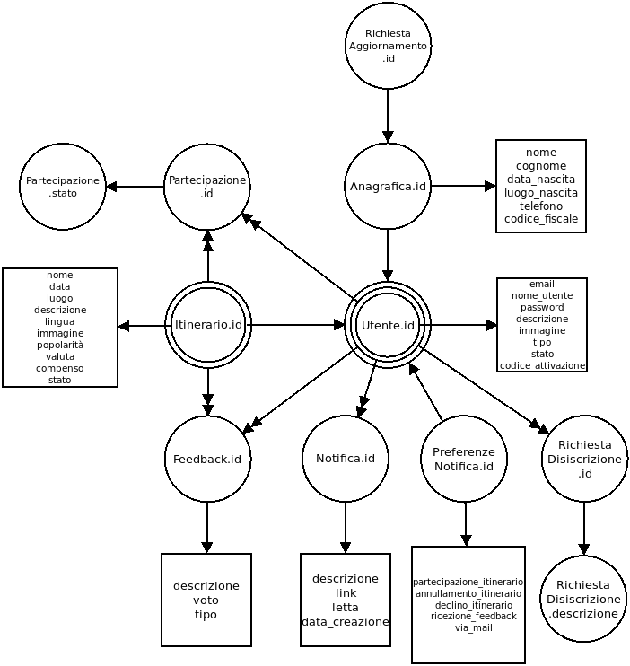

Modello del Database
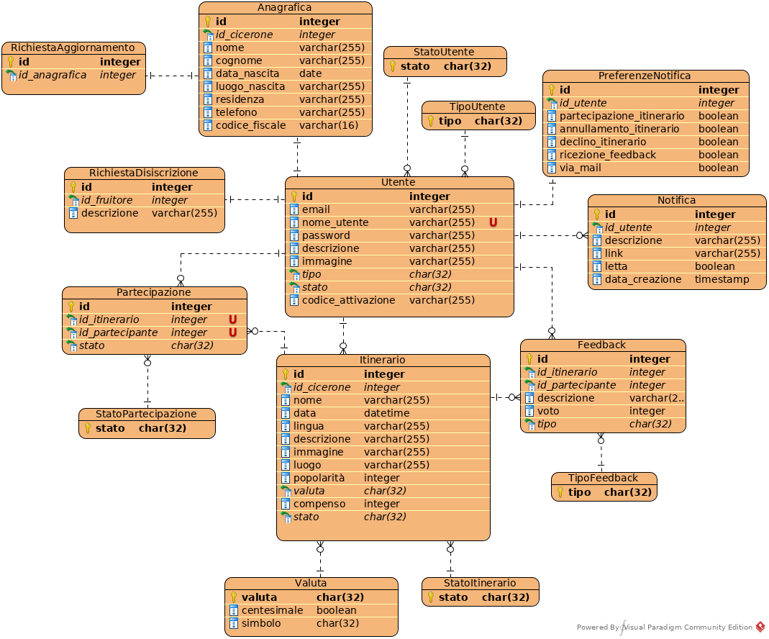

Lista delle dipendenze
- Utente.tipo dipende da TipoUtente.tipo (dipendenza N a 1)
- Anagrafica.id_cicerone dipende da Utente.id (dipendenza 1 a 1)
- PreferenzeNotifica.id_utente dipende da Utente.id (dipendenza 1 a 1)
- Notifica.id_utente dipende da Utente.id (dipendenza N a 1)
- RichiestaDisiscrizione.id_fruitore dipende da Utente.id (dipendenza 1 a 1)
- RichiestaAggiornamento.id_anagrafica dipende da Anagrafica.id (dipendenza 1 a 1)
- Itinerario ha le seguenti dipendenze:
  - id_cicerone dipende da Utente.id (dipendenza N a 1)
  - valuta dipende da Valuta.valuta (dipendenza N a 1)
  - stato dipende da StatoItinerario.stato (dipendenza N a 1)
- Partecipazione ha le seguenti dipendenze:
  - id_itinerario dipende da Itinerario.id (dipendenza N a 1)
  - id_partecipante dipende da Utente.id (dipendenza N a 1)
  - stato dipende da StatoPartecipazione.stato (dipendenza N a 1)
- Feedback ha le seguenti dipendenze:
  - id_itinerario dipende da Itinerario.id (dipendenza N a 1)
  - id_partecipante dipende da Utente.id (dipendenza N a 1)
  - tipo dipende da TipoFeedback.tipo (dipendenza N a 1)

Dettaglio dei Dati
Siano X ed Y campi della tabella T in esame e Z un campo della tabella F diversa dalla tabella T.
Seguono qui, i vincoli esprimibili nella sezione “vincoli” delle tabelle:

Nullo | Il campo X può essere nullo
Vuoto | Il campo (di tipo testuale) X può assumere come valore la stringa vuota
NONullo | Il campo X NON può essere nullo
Chiave unica | Il campo X deve essere unico (non possono esserci due o più righe in cui il campo X ha lo stesso valore).  Se X ed Y (ed eventualmente ulteriori campi di T) sono identificati come unici, allora non possono esserci righe in cui si ha la stessa combinazione di valori di X, Y ed eventuali altri.
Chiave primaria | Indica che il campo X è chiave primaria della tabella in esame
Chiave esterna a F.Z | Indica che il campo X è chiave esterna e fa riferimento al campo Z della tabella F.

Tabella TipoUtente
Campo | Tipo | Vincoli | Descrizione
tipo | char(32) | Chiave primaria | Indica il tipo di utente registrato

Alla creazione del DB, verranno inseriti i seguenti valori: globetrotter, cicerone, quasicicerone, amministratore.

Tabella StatoUtente
Campo | Tipo | Vincoli | Descrizione
stato | char(32) | Chiave primaria | Indica lo stato dell’utente registrato

Alla creazione del DB, verranno inseriti i seguenti valori: inserito, attivato, recuperando.

Tabella StatoItinerario
Campo | Tipo | Vincoli | Descrizione
stato | char(32) | Chiave primaria | Indica lo stato in cui si trova un certo itinerario

Alla creazione del DB, verranno inseriti i seguenti valori: aperto, itinere, concluso, chiuso.

Tabella StatoPartecipazione
Campo | Tipo | Vincoli | Descrizione
stato | char(32) | Chiave primaria | Indica lo stato di una particolare richiesta di partecipazione

Alla creazione del DB, verranno inseriti i seguenti valori: accordanda, accordata, annullanda.

Tabella TipoFeedback
Campo | Tipo | Vincoli | Descrizione
tipo | char(32) | Chiave primaria | Indica il tipo di feedback rilasciato

Alla creazione del DB, verranno inseriti i seguenti valori: partecipante-organizzatore, organizzatore-partecipante.

Tabella Valuta
Campo | Tipo | Vincoli | Descrizione
valuta | char(32) | Chiave primaria | Indica la particolare valuta
centesimale | boolean | NONullo | Sta ad indicare se la valuta prevede il conteggio dei centesimi
simbolo | char(32) | NONullo | Indica il simbolo della valuta

Tabella Utente
Campo | Tipo | Vincoli | Descrizione
id | integer | Chiave primaria | È l’identificativo numerico dell’utente registrato
email | varchar(255) | NONullo | È l’email associata all’utente registrato
nome_utente | char(32) | Chiave unica  NONullo | È il nome utente associato all’utente registrato
password | char(32) | NONullo | È la password associata all’utente registrato
immagine | varchar(255) | Nullo | È il nome del file immagine associato all’immagine utilizzata dell’utente registrato
descrizione | varchar(255) | NONullo | È una breve descrizione
tipo |  | Chiave esterna a TipoUtente.tipo | Indica il tipo di utente registrato
stato |  | Chiave esterna a StatoUtente.tipo | Indica lo stato dell’utente registrato
codice_attivazione | varchar(255) | NONullo | È il codice utilizzato per l’attivazione dell’utente

Il campo codice_attivazione, verrà utilizzato sia per attivare l’utente registrato affinché si possa iniziare ad utilizzarlo (il campo stato è impostato a inserito), sia nel caso sia necessario il recupero dell’accesso (il campo stato è impostato a recuperando).

Tabella Anagrafica
Campo | Tipo | Vincoli | Descrizione
id | integer | Chiave primaria | È l’identificativo numerico dell’anagrafica associata ad un Cicerone
id_cicerone |  | Chiave unica  Chiave esterna a Utente.id | È l’identificativo numerico dell’utente Cicerone associato a questa anagrafica
nome | varchar(255) | NONullo | È il nome proprio del Cicerone
cognome | varchar(255) | NONullo | È il cognome del Cicerone
data_nascita | date | NONullo | È la data di nascita del Cicerone
luogo_nascita | varchar(255) | NONullo | È il luogo di nascita del Cicerone
residenza | char(10) | NONullo | È il luogo di residenza del Cicerone
telefono | char(32) | NONullo | È il numero di telefono del Cicerone
codice_fiscale | char(16) | NONullo | È il codice fiscale del Cicerone

Questa tabella usa una politica di cancellazione CASCADE.
In questa maniera, se un Cicerone/Globetrotter/QuasiCicerone viene rimosso, la corrispondente anagrafica verrà rimossa in automatico.

Tabella RichiestaDisiscrizione
Campo | Tipo | Vincoli | Descrizione
id | integer | Chiave primaria | È l’identificativo numerico della richiesta d’amministrazione
id_fruitore |  | Chiave unica  Chiave esterna a Utente.id | È l’utente che ha inviato la richiesta di disiscrizione
descrizione | varchar(255) | NONullo | È una breve descrizione

Questa tabella usa una politica di cancellazione CASCADE.
In questa maniera, se un fruitore viene rimosso, la richiesta di disiscrizione inviata da lui verrà rimossa in automatico.

Tabella RichiestaAggiornamento
idCampo | Tipo | Vincoli | Descrizione
id | integer | Chiave primaria | È l’identificativo numerico della richiesta d’aggiornamento
id_anagrafica |  | Chiave unica  Chiave esterna a Utente.id | È l’utente che ha inviato la richiesta di disiscrizione

Questa tabella usa una politica di cancellazione CASCADE.
In questa maniera, se un’anagrafica viene rimossa, la richiesta d’aggiornamento inviata dal Globetrotter a cui tale anagrafica è associata, verrà rimossa in automatico.

Tabella Itinerario
Campo | Tipo | Vincoli | Descrizione
id | integer | Chiave primaria | È l’identificativo numerico dell’itinerario
id_cicerone |  | Chiave esterna a Utente.id | È il Cicerone che lo ha organizzato
nome | varchar(255) | NONullo | È il nome dell’itinerario
data | datetime | NONullo | È la data e ora in cui l’itinerario avrà luogo
descrizione | varchar(255) | NONullo | È una breve descrizione
lingua | varchar(255) | NONullo | È la lingua parlata dal Cicerone organizzatore
luogo | varchar(255) | NONullo | È la meta da raggiungere per partecipare all’itinerario
immagine | varchar(255) | NONullo | È un immagine utilizzata per spiegare visivamente il luogo o l’attività che riguarda l’itinerario
popolarità | integer | NONullo | È la popolarità dell’itinerario
valuta | char(32) | Chiave esterna a Valuta.valuta | È la valuta utilizzata per il compenso
compenso | integer | NONullo | È il compenso richiesto dal Cicerone
stato | char(32) | Chiave esterna a StatoItinerario.stato | È lo stato in cui si può trovare l’itinerario.

Il campo popolarità può avere un valore che va da 1 a 5 (inclusi).
Il campo compenso deve essere maggiore o uguale a 0.
Se vale 0, la partecipazione all’itinerario è gratuita.
L’effettiva interpretazione del valore dipenderà dal campo valuta.
Questa tabella usa una politica di cancellazione CASCADE.
In questa maniera, se un Cicerone viene rimosso, gli itinerari creati da lui verranno rimossi in automatico.

Tabella Partecipazione
Campo | Tipo | Vincoli | Descrizione
id | integer | Chiave primaria | È l’identificativo numerico dell’associazione
id_itinerario | integer | Chiave unica  Chiave esterna a Itinerario.id | È l’identificativo numerico dell’itinerario
id_partecipante | integer | Chiave unica  Chiave esterna a Utente.id | È l’identificativo numerico del fruitore partecipante
stato | char(32) | Chiave unica  Chiave esterna a StatoPartecipazione.stato | Indica lo stato della richiesta di partecipazione.

Questa tabella usa una politica di cancellazione CASCADE sia su id_itinerario, che su id_partecipante.
Se un itinerario viene rimosso, tutte le associazioni itinerario-partecipante di cui fa parte quell’itinerario verranno rimosse.
Se un partecipante viene rimosso, tutte le associazioni itinerario-partecipante di cui fa parte quel partecipante verranno rimosse.

Tabella Feedback
Campo | Tipo | Vincoli | Descrizione
id | integer | Chiave primaria | È l’identificativo numerico del particolare feedback
id_itinerario | integer | Chiave unica  Chiave esterna a Itinerario.id | È l’identificativo numerico dell’itinerario
id_partecipante | integer | Chiave unica  Chiave esterna a Utente.id | È l’identificativo numerico del fruitore partecipante.  Rappresenta il partecipante all’itinerario, rispetto al quale, questo feedback viene rilasciato
descrizione | varchar(255) | NONullo | È una breve descrizione
voto | integer | NONullo | È il voto assegnato all’organizzatore o al partecipante.
tipo |  | Chiave unica  Chiave esterna a TipoFeedback.tipo | È il tipo di feedback

Questa tabella usa una politica di cancellazione CASCADE sia su id_itinerario, che su id_partecipante.
Se un itinerario viene rimosso, tutti i feedback associati a quell’itinerario verranno rimossi.
Se un partecipante viene rimosso, tutti i feedback associati quel partecipante verranno rimossi.
Notiamo che se un feedback è di tipo partecipante-organizzatore, significa che è stato il partecipante specificato nel feedback a rilasciarlo nei confronti del Cicerone organizzatore, al contrario, se è di tipo organizzatore-partecipante, significa che è stato l’organizzatore dell’itinerario a rilasciarlo nei confronti del partecipante specificato.
Esempio: Supponendo di avere un id_partecipante pari a 87, le seguenti righe sono valide:
- id: 0, id_partecipante: 87, descrizione: “<qualcuno> è un buon organizzatore”, voto: 4, tipo: partecipante-organizzatore
- id: 1, id_partecipante: 87, descrizione: “<qualcun’altro> è un buon partecipante”, voto: 4, tipo: organizzatore-partecipante
Queste invece NON SONO VALIDE:
- id: 0, id_partecipante: 87, descrizione: “<qualcuno> è un buon organizzatore”, voto: 4, tipo: partecipante-organizzatore
- id: 1, id_partecipante: 87, descrizione: “<qualcun’altro> è un buon partecipante”, voto: 4, tipo: partecipante-organizzatore

Tabella Notifica
Campo | Tipo | Vincoli | Descrizione
id | integer | Chiave primaria | È l’identificativo numerico della richiesta d’amministrazione
id_utente | integer | Chiave esterna a Utente.id | È l’utente registrato a cui la notifica è associata
descrizione | varchar(255) | NONullo | È una breve descrizione
link | varchar(255) | NONullo | È l’URL contenuto nella notifica
letta | boolean | NONullo | Indica se la notifica è stata letta
data_creazione | timestamp | NONullo | Indica la data di creazione (ed invio) della notifica

Questa tabella usa una politica di cancellazione CASCADE.
Se un utente viene rimosso, tutte le notifiche associate a quell’utente verranno rimosse.

Tabella PreferenzeNotifica
Campo | Tipo | Vincoli | Descrizione
id | integer | Chiave primaria | È l’identificativo numerico della particolare preferenza
id_utente | integer | Chiave unica  Chiave esterna a Utente.id | È l’utente registrato a cui la preferenza è associata
partecipazione_itinerario | boolean | NONullo | Indica se si vogliono ricevere notifiche in caso di richiesta di partecipazione accordata.
annullamento_itinerario | boolean | NONullo | Indica se si vogliono ricevere notifiche in caso di richiesta di partecipazione annullata.
declino_itinerario | boolean | NONullo | Indica se si vogliono ricevere notifiche in caso di richiesta di partecipazione declinata.
ricezione_feedback | boolean | NONullo | Indica se si vogliono ricevere notifiche in caso di ricezione di feedback.
via_mail | boolean | NONullo | Indica se si vogliono ricevere notifiche anche via email.

Questa tabella usa una politica di cancellazione CASCADE.
Se un utente viene rimosso, vengono rimosse anche le corrispondenti preferenze di notifica in automatico.

File System
- accesso.php
- amministrazione.php
- chisiamo.php
- controllore/
  - Controllore.php
  - ControlloreAccesso.php
  - ControlloreAmministrazione.php
  - ControlloreFeedback.php
  - ControlloreImpostazioniItinerario.php
  - ControlloreItinerario.php
  - ControlloreProfilo.php
  - ControlloreTest.php
  - ControlloreUtente.php
  - LettoreSessione.php
  - ScrittoreSessione.php
  - Sessione.php
- dbms_setup/
  - creazione_db.sql
- debug/
  - debug.php
  - DebugSettings.php
  - pagesAndPresets.js
  - rwdir/
- feedback.php
- immagini/
  - itinerari/
    - default.png
  - utenti/
    - default.png
- index.php
- inizializza.bat
- inizializza.sh
- itinerario.php
- modello/
  - entità
    - Anagrafica.php
    - EntitàDB.php
    - Feedback.php
    - Itinerario.php
    - Partecipazione.php
    - RichiestaAggiornamento.php
    - RichiestaAmministrazione.php
    - RichiesteAmministrazione.php
    - RichiestaDisiscrizione.php
    - Utente.php
    - Valuta.php
  - CiceroneDatabase.php
  - Modello.php
  - ModelloAmministrazione.php
  - ModelloFeedback.php
  - ModelloImpostazioniItinerario.php
  - ModelloItinerario.php
  - ModelloProfilo.php
  - ModelloTest.php
  - ModelloUtente.php
- profilo.php
- sonar-project.properties
- test.php
- utils/
  - CustomException.php
  - GestoreDatabase.php
  - GestoreSession.php
  - Nodo.php
  - NodoPrevisitaIterator.php
  - Outputtabile.php
  - parser/
    - Lexer.php
    - Parser.php
    - Token.php
  - PHPMailer/
  - Pila.php
  - Spedizioniere.php
  - template/
    - NodoOutput.php
    - NodoOutputIterator.php
    - parser/
      - TemplateLexer.php
      - TemplateParser.php
      - TemplateToken.php
    - Template.php
- vista/
  - immagini/
    - chiusura.png
    - cicerone.jpg
    - favicon.png
    - sidebar.png
  - ElementoLista.php
  - Layout.php
  - Popup.php
  - SchermataChiSiamo.php
  - SchermataHOME.php
  - template/
    - chi_siamo.html
    - debug/
      - debug_utils.css
      - debug_utils.html
      - debug_utils.js
      - test.html
      - test.js
    - form/
      - accesso/
        - accesso.css
        - accesso.html
        - accesso.js
      - amministrazione/
        - amministrazione.css
        - amministrazione.html
        - elemento_richiesta.html
      - feedback/
        - elemento_feedback.html
        - elemento_profilo.html
        - feedback.css
        - feedback.html
        - feedback.js
      - itinerario/
        - elemento_itinerario.html
        - elemento_partecipazione.html
        - itinerario.css
        - itinerario.html
        - itinerario.js
      - utente/
        - profilo.css
        - profilo.html
    - layout/
      - elemento_lista.css
      - elemento_lista.html
      - layout.css
      - layout.html
      - layout.js
      - popup_dialog.html
      - sidebar.css
      - sidebar.html
      - sidebar.js
    - popup/
      - popup.css
      - popup.html
      - popup.js
  - TriplettaSemplice.php
  - TriplettaTemplate.php
  - Vista.php
  - VistaAccesso.php
  - VistaAmministrazione.php
  - VistaFeedback.php
  - VistaItinerario.php
  - VistaProfilo.php
  - VistaTest.php

Descrizione Struttura del File System
- accesso.php, amministrazione.php, chisiamo.php, feedback.php, index.php, itinerario.php, profilo.php, test.php sono file che generano la schermata che compete loro.
Al loro interno viene usato il metodo statico entrypoint della classe Layout con parametro il nome dello stesso file, che consente la generazione di una determinata pagina e dunque la visualizzazione da parte di un utente.
- sonar-project.properties è il file di configurazione per SonarQube.
- inizializza.sh è uno script Bourne shell che dapprima imposta i permessi corretti sui file e cartelle del sistema Cicerone, ed infine, sfrutta i file presenti in dbms_setup per creare ed inizializzare il database, creando le tabelle ed inserendo dei dati di test.
inizializza.bat è la controparte batch dello stesso script, utilizzabile su Windows.
- La cartella immagini conterrà le immagini di profilo degli utenti (sottocartella immagini/utenti) e le immagini associate agli itinerari (sottocartella immagini/itinerari).
- La cartella controllore contiene tutti i file che implementano ciò che appartiene al package controllore.
Ogni file al suo interno implementa/definisce la rispettiva classe/interfaccia con lo stesso nome (ad esempio, ControlloreAccesso.php, implementa la classe ControlloreAccesso).
- La cartella debug contiene i file utilizzati esclusivamente per il debugging, in particolare, DebugSettings.php e debug.php.
Il primo file implementa la classe DebugSettings il secondo invece viene utilizzato mediante chiamata AJAX per abilitare/disabilitare la modalità debug per le chiamate header(“location: url”).
Il file pagesAndPresets.js contiene due array javascript utilizzati nel menù di debug per semplificare il testing.
- La cartella modello contiene molti file e una cartella.
  - La cartella entità contiene al suo interno i file che implementano le classi adeguate a rappresentare i dati persistenti del sistema Cicerone (Utente.php, Anagrafica.php, e così via…).
  - I file implementano ciò che appartiene al package modello.
Ogni file al suo interno implementa la rispettiva classe con lo stesso nome (ad esempio, CiceroneDatabase.php, implementa la classe CiceroneDatabase).
- La cartella utils contiene molti file e tre cartelle.
  - La prima cartella è chiamata PHPMailer e contiene al suo interno i file che implementano la libreria che porta lo stesso nome.
Tale libreria consente di spedire email affidandosi a server SMTP esterni.
  - La seconda cartella è chiamata parser, contiene tutti i file che implementano ciò che appartiene al package utils/parser.
Ogni file al suo interno implementa la rispettiva classe con lo stesso nome.
  - La terza cartella è chiamata template, contiene tutti i file che implementano il package utils/template ed una cartella denominata parser.
Ogni file al suo interno implementa la rispettiva classe con lo stesso nome.
Eccezione a questa regola è il file Template.php che oltre a contenere l’implementazione della classe Template, contiene l’implementazione delle classi TemplateFileNonTrovatoException, TemplateChiaveNonTrovataException e TemplateErroreInterpretazioneException.
  - La cartella utils/template/parser inclusa nella terza cartella, contiene tutti i file che implementano il package utils/template/parser.
Ogni file al suo interno implementa la rispettiva classe con lo stesso nome.
  - I file implementano ciò che appartiene al package utils.
Ogni file implementa/definisce al suo interno la rispettiva classe/interfaccia che porta lo stesso nome (ad esempio, Outputtabile.php, definisce l’interfaccia Outputtabile).
Eccezioni a questa regola sono i file Pila.php, GestoreDatabase.php e Nodo.php che oltre a contenere l’implementazione, rispettivamente, delle classi Pila, GestoreDatabase e Nodo, contengono anche, sempre rispettivamente, l’implementazione delle classi PilaVuotaException, ConnessioneDBException, ComandoSQLException e NodoFiglioInesistenteException.
- La cartella vista contiene molti file e molte cartelle.
  - La cartella immagini contiene le immagini utilizzate dal sistema (in particolare la foto della scultura di Marco Tullio Cicerone, usata nel titolo).
  - La cartella template contiene i vari file Template utilizzati dal sistema per produrre le sue schermate.
Tali file sono organizzati in diverse sottocartelle per avere un po’ d’ordine.
  - Ogni file al suo interno implementa la rispettiva classe con lo stesso nome.
Eccezione a questa regola è il file TriplettaSemplice.php, che oltre a contenere l’implementazione della classe TriplettaSemplice, contiene anche l’implementazione della classe ComponenteTriplettaNonValidoException.

Altro…..

Specifica linguaggio template
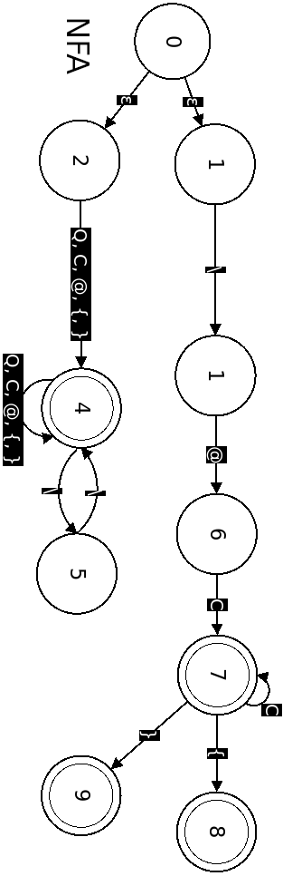
Questo linguaggio è stato utilizzato per implementare la classe Template.
Di seguito verrano forniti i formalismi necessari a definire tale linguaggio.

Token
[TOKEN 0]
CHIAVE_SEGNAPOSTO →
\\\\@[A-Za-0-9\.-_]

[TOKEN 1] CHIAVE_PULSANTE_OPEN →
\\\\@[A-Za-z0-9\.-_]\{

[TOKEN 2] CHIAVE_PULSANTE_CLOSE →
\\\\@\}

[TOKEN 3]
CONTENUTO →
(tutte le altre stringhe)

Lo stato 4 riconosce il token CONTENUTO
Lo stato 7 riconosce il token CHIAVE_SEGNAPOSTO
Lo stato 8 riconosce il token CHIAVE_PULSANTE_OPEN
Lo stato 9 riconosce il token CHIAVE_PULSANTE_CLOSE

Transizioni per trasformare l’NFA in DFA
Note:
- C corrisponde all’espressione regolare [A-Za-z0-9\.-_]
- Q corrisponde a qualunque carattere diverso da quelli specificati.

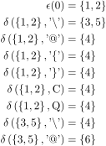  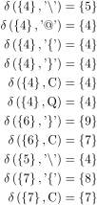  Stato | ‘\’ | ‘@’ | ‘{‘ | ‘}’ | C | Q
{1,2} | {3,5} | {4} | {4} | {4} | {4} | {4}
{3,5} | {4} | {6}
{4} | {5} | {4} | {4} | {4} | {4} | {4}
{5} | {4}
{6} |  |  |  | {9} | {7}
{7} |  |  | {8} |  | {7}
{8}
{9}
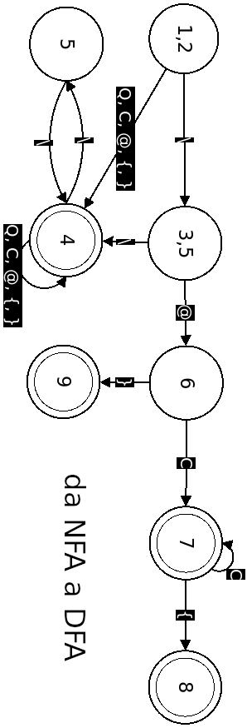
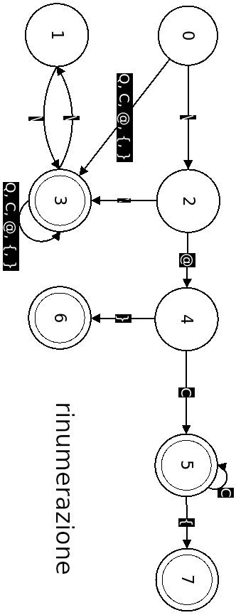
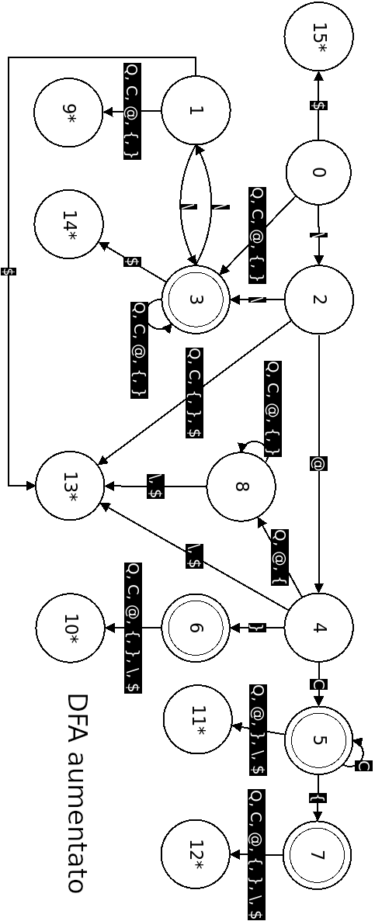
Da notare che il carattere “*” indica uno stato in cui se si capita, si esegue un’operazione.
- Lo stato 15 restituisce il token $ (end of input)
- Lo stato 9 ripone l’ultimo carattere analizzato nell’input e restituisce il token CONTENUTO
- Lo stato 14 restituisce il token CONTENUTO
- Lo stato 13 restituisce un token SCONOSCIUTO, cioè un token non valido (gestione dell’errore)
- Lo stato 11 restituisce il token CHIAVE_SEGNAPOSTO
- Lo stato 12 restituisce il token CHIAVE_PULSANTE_OPEN
- Lo stato 10 restituisce il token CHIAVE_PULSANTE_CLOSE

Grammatica LL1
- [PROD 0] T → CONTENUTO <T>
- [PROD 1] T → CHIAVE_SEGNAPOSTO <T>
- [PROD 2] T → CHIAVE_PULSANTE_OPEN <T> CHIAVE_PULSANTE_CLOSE <T>
- [PROD 3] T →

Tabella NULLABLE, FIRST e FOLLOW
NT | NULLABLE | FIRST | FOLLOW
T | Vero | {CONTENUTO,  CHIAVE_SEGNAPOSTO,  CHIAVE_PULSANTE_OPEN} | {CHIAVE_PULSANTE_CLOSE,  $}

Predictive Parse Table
NT | CONTENUTO | CHIAVE_  SEGNAPOSTO | CHIAVE_  PULSANTE_  OPEN | CHIAVE_  PULSANTE_CLOSE | SCONOSCIUTO | $
T | 0 | 1 | 2 | 3 | ERRORE | 3

Glossario

Acronimi
Acronimo | Significato
MVC | Model, View, Controller
DB | Database
URL | Uniform Resource Locator
SMTP | Simple Mail Transfer Protocol
AJAX | Asynchronous JavaScript And XML
DFS | Depth First Search

Definizioni
Vocabolo | Sinonimi | Significato
Sistema | Sito, piattaforma, servizio online | È il sistema “Cicerone”.
Utente |  | Con questo termine si indica un qualunque tipo di utente del sistema.  Può essere un utente ospite, o un utente registrato.
Ospite | Navigante, utente anonimo | Con questo termine si indicano quegli utenti che non essendo registrati (o non avendo eseguito l’accesso) , non possono usufruire di tutte le funzionalità del sistema.
Amministratore | Gestore | È un utente che legge le richieste d’amministrazione inviate dai fruitori e prende provvedimenti in base ad esse.
Utente registrato |  | È un utente del sistema che appartiene alle categorie “Globetrotter”, “QuasiCicerone”, “Cicerone” o “amministratore”.
Profilo |  | È un insieme di informazioni associate ad un utente registrato.  Tale associazione viene creata all’atto della registrazione dell’utente al sistema.
Fruitore | Utente registrato [non amministratore] | È un utente registrato NON amministratore, quindi, può essere solo “Globetrotter”, “QuasiCicerone” o “Cicerone”.
Globetrotter | Viaggiatore, turista | È un utente del sistema che partecipa ad un itinerario.
Cicerone | Organizzatore, guida | È un utente del sistema che organizza itinerari ed accompagna i fruitori partecipanti.
QuasiCicerone |  | Era un utente Globetrotter.  Dopo che gli è stata accordata la richiesta d’aggiornamento, è divenuto un QuasiCicerone.  Per completare la transizione a Cicerone deve dare conferma lui stesso.  Ad eccezione di questo particolare, è del tutto identico ad un Globetrotter.
Itinerario | Escursione, attività, gita, passeggio | È l'attività a cui i fruitori partecipanti e il Cicerone che l’ha organizzata prendono parte.
Popolare | Mainstream, tradizionale, molto frequentato | Detto di un itinerario, indica che esso è molto frequentato da turisti.  Più l’itinerario NON È popolare, più È stimolante culturalmente.
Feedback | Opinione, esperienza, recensione | È una recensione che i fruitori rilasciano ad itinerario concluso.
Feedback partecipante-organizzatore | Feedback ricevuto da un organizzatore (inviato da un partecipante) | È il feedback rilasciato da un fruitore partecipante nei confronti di un Cicerone organizzatore, rispetto ad un itinerario concluso.
Feedback organizzatore-partecipante | Feedback ricevuto da un partecipante (inviato da un organizzatore) | È il feedback rilasciato da un Cicerone organizzatore nei confronti di un fruitore partecipante, rispetto ad un itinerario concluso.
Luogo | Meta, destinazione, posto, locazione | Il posto in cui avverrà l’itinerario organizzato dal Cicerone.  È la meta dei fruitori.
Partecipante | Globetrotter, Cicerone [non organizzatore], fruitore | Detto di un fruitore rispetto ad un itinerario, sta ad indicare che tale fruitore partecipa (o ha richiesto di partecipare) all’itinerario.
Organizzatore |  | Detto di un Cicerone rispetto ad un itinerario, sta ad indicare che tale Cicerone è colui che lo ha organizzato.
Richiesta di partecipazione |  | È la richiesta che un fruitore invia ad un Cicerone organizzatore di un itinerario
Richiesta d’annullamento |  | È la richiesta che un fruitore manda ad un Cicerone organizzatore per chiedere di annullare una precedente richiesta di partecipazione che il Cicerone ha già accordato.
Richiesta d’amministrazione |  | È una richiesta che un fruitore manda ad un amministratore.
Richiesta di aggiornamento |  | È una richiesta d’amministrazione.  È la richiesta che un Globetrotter invia ad un amministratore per richiedere di diventare Cicerone.
Richiesta di disiscrizione |  | È una richiesta d’amministrazione.  È la richiesta che un fruitore invia ad un amministratore per richiedere l’annullamento dell’iscrizione.
Prendere parte [ad un itinerario] | Partecipare | Si usa per indicare che un fruitore partecipa ad un itinerario.  Inserito per evitare la ripetizione del verbo “partecipare” (concetto già usato in “Richiesta di partecipazione”).
Accordare [una richiesta di partecipazione] | Accettare | Detto di una richiesta di partecipazione, è l’atto di un Cicerone organizzatore di accettarla, inserendo così il partecipante nella lista dei partecipanti.
Declinare [una richiesta di partecipazione] | Rifiutare | Detto di una richiesta di partecipazione, è l’atto di un Cicerone organizzatore di rifiutarla, NON inserendo dunque il partecipante nella lista dei partecipanti.
Annullare [una richiesta di partecipazione] | Cancellare, rimuovere | Detto di una richiesta di partecipazione accordata, è l’atto di un Cicerone organizzatore di annullarla, rimuovendo dunque il partecipante dalla lista dei partecipanti.
Recuperare [l’accesso] |  | Con questo verbo viene indicata l’azione che il sistema mette in atto, quando l’ospite chiede al sistema di poter accedere, sebbene egli abbia perso o non ricorda più le credenziali.
Attivare [un utente registrato] |  | È l’atto di cambiare lo stato dell’utente, in maniera tale da poter essere usato per accedere (se il suo stato è inserito) o quando viene effettuato il recupero dell’accesso (se il suo stato è recuperando).
linguaggio Template |  | È il linguaggio utilizzato dal sistema Cicerone per poter interpretare un file Template e quindi procedere alla generazione di un risultato.
file/stringa Template |  | È un file o una stringa, che contiene marcature del linguaggio Template.
tripletta [Template] |  | È una tripla di file Template che il sistema Cicerone utilizza per costruire le schermate.  I tre file hanno estensione html, js e css.
Grammatica LLk |  | Nella teoria del linguaggi formali, la Grammatica, detto in maniera semplice, rappresenta le frasi corrette di un linguaggio, in particolare una Grammatica LLk (Left-to-right Leftmost derivation) è un sottoinsieme delle grammatiche libere da contesto (context-free Grammars).  Quel k sta ad indicare il “lookahead”, ovvero il numero di token (cioè i lessemi del linguaggio) da considerare durante l’operazione di analisi (parsing).  In generale, per la creazione di un interprete di un linguaggio, si utilizza sia una macchina capace di riconoscere i vocaboli di un linguaggio (analizzatore lessicale o lexer), sia una macchina capace di stabilire se sono state scritte le frasi corrette del linguaggio (analizzatore sintattico o parser).
Depth First Search | Visita per profondità | È il nome di una categoria di algoritmi capaci di visitare un albero (inteso come struttura dati) partendo da un nodo r e visitando l’albero, passando di nodo figlio in nodo figlio, fino al raggiungimento del livello n finale, per poi andare a ritroso e visitare gli altri figli del nodo r.  È contrapposto alla Breadth First Search (Vista per ampiezza) poiché quest’ultima visita l’albero, “a livelli”, cioè, visitando tutti i nodi del livello k, poi quelli del livello k + 1, e così via fino al livello n.
previsita | Visita con ordine anticipato | Particolare tipo di visita DFS di un albero (come struttura dati) che effettua PRIMA la visita di un nodo padre e POI la visita dei rispettivi nodi figli (se esistono).  È detta “previsita” in contrapposizione alla postvisita (PRIMA i nodi figli e POI il nodo padre) e alla invisita (PRIMA alcuni nodi figli, POI il padre, INFINE i rimanenti nodi figli).  Vengono dette anche, rispettivamente, visita con ordine differito e simmetrico.

Appendice

……

…..

